МИНИСТЕРСТВО СЕЛЬСКОГО ХОЗЯЙСТВА РОССИЙСКОЙ ФЕДЕРАЦИИ
ФЕДЕРАЛЬНОЕ ГОСУДАРСТВЕННОЕ БЮДЖЕТНОЕ
ОБРАЗОВАТЕЛЬНОЕ УЧРЕЖДЕНИЕ ВЫСШЕГО ОБРАЗОВАНИЯ
«ИЖЕВСКАЯ ГОСУДАРСТВЕННАЯ СЕЛЬСКОХОЗЯЙСТВЕННАЯ АКАДЕМИЯ»

Кафедра менеджмента и права

ДОПУЩЕН К ЗАЩИТЕ

Зав. кафедрой,
д.э.н., профессор
А.К. Осипов
__________________
«_____» ____________2017 г.

ВЫПУСКНАЯ КВАЛИФИКАЦИОННАЯ РАБОТА

На тему: «Повышение эффективности управления производства картофеля в колхозе (СХПК) им. Мичурина Вавожского района Удмуртской Республики»

Выпускник _______________________________________ М.П. Максимов

Научный руководитель,
к.э.н., доцент ______________________________________ О. В. Абашева

Ижевск 2017

СОДЕРЖАНИЕ
 | ВВЕДЕНИЕ.……………………………………………………………………………. | 4
1. | ТЕОРЕТИЧЕСКИЕ ОСОБЕННОСТИ ПРОИЗВОДСТВА КАРТОФЕЛЯ……….... | 7
1.1 | Современное состояние производства картофеля…………………………………... | 7
1.2 | Биологические особенности картофеля…………………………………………….... | 13
1.3 | Народнохозяйственное значение производства картофеля……………………….... | 17
1.4 | Значимость отрасли картофелеводства и методика оценки его эффективности….. | 19
2 | ОРГАНИЗАЦИОННО-ПРАВОВАЯ И ПРОИЗВОДСТВЕННО-ЭКОНОМИЧЕСКАЯ ХАРАКТЕРИСТИКА СХПК ИМЕНИ МИЧУРИНА……..... | 21
2.1 | Общие сведения об организации……………………………………………………... | 21
2.2 | Структура товарной продукции………………………………………………………. | 26
2.3 | Трудовые ресурсы организации……………………………………………………… | 30
2.4 | Посевные площади и валовой сбор организации…………………………………… | 35
2.5 | Использование основных и оборотных средств………………………..…………… | 39
3 | ЭКОНОМИЧЕСКАЯ ЭФФЕКТИВНОСТЬ ПРОИЗВОДСТВА КАРТОФЕЛЯ…... | 56
3.1 | Динамика производства и реализации картофеля………………………………….. | 56
3.2 | Анализ себестоимости картофеля……………………………………………………. | 60
3.3 | Экономическая эффективность производства картофеля в СХПК имени Мичурина.....………………………………………………………………………….. | 62
4 | ОБОСНОВАНИЕ МЕРООПРИЯТИЯ ПО ПОВЫШЕНИЮ ЭФФЕКТИВНОСТИ ПРОИЗВОДСТВА КАРТОФЕЛЯ…………………………………………………… | 66
4.1 | Технология длительного хранения картофеля……………………………………… | 66
4.2 | Усовершенствование картофелехранилища в СХПК имени Мичурина………….. | 68
 | ВЫВОДЫ И ПРЕДЛОЖЕНИЯ……………………………………………………..... | 81

ВВЕДЕНИЕ

Россия является одной из ведущих стран по продовольственной деятельности. Сельское хозяйство активно развивается, позволяя стране не нуждаться в продовольственных запасах, кроме того заниматься экспортированием продукции в другие страны, что улучшает финансовое состояние России.
Сельское хозяйство в экономике любой страны занимает важное место. Специфичность роли, отведенной сельскому хозяйству, обуславливается производством продуктов питания как основы жизнедеятельности людей и воспроизводства рабочей силы, производством сырья для многих видов непроизводственных потребительских товаров и продукции производственного назначения. Трудно найти другую отрасль хозяйства, которая оказывала бы такое широкое и многообразное воздействие на экономику, социальные отношения и состояние окружающей среды.
Важнейшей отраслью сельского хозяйства является растениеводство. От растениеводства человек получает большинство основных продуктов питания, корма для животных, сырье для других отраслей промышленности.
В растениеводстве одно из основных мест занимает производство картофеля или картофелеводство. В нашей стране оно является крупной отраслью сельского хозяйства. По своей значимости в отраслях сельского хозяйства картофель занимает второе место после зерна и не зря он называется в народе вторым хлебом и играет особую роль в обеспечении населения продовольствием, оставаясь наиболее ценным и ничем не заменимым каждодневным продуктом питания. Среди полевых культур это важнейшая продовольственная, кормовая, а также техническая культура.
Важной задачей дальнейшего развития сельского хозяйства является – увеличение производства картофеля. От ее решения зависит удовлетворение растущих потребностей населения в продуктах питания и соответственно развития отрасли животноводства, так как она неразрывно связана с отраслью растениеводства. Картофель широко используют и в других отраслях, например в перерабатывающей промышленности, для производства спирта, крахмала и прочих продуктов.
Главными причинами, сдерживающими повышение урожайности картофеля в России, являются: низкое качество семян, невысокий уровень технологий и, особенно, технологической дисциплины, отсутствие комплексной механизации и недостаточное количество машин, слабая материально-техническая база для хранения и переработки, неподготовленность специалистов к прогрессивным технологиям выращивания.
В последние годы в целом по России, так и в Волго-Вятском регионе, сокращаются посевные площади под картофелем в крупно-товарных хозяйствах и увеличиваются в личных подсобных хозяйствах. Это привело к изменению требований к сортам, в частности по вкусовым качествам и устойчивости к использованию в монокультуре. Наиболее эффективным путём повышения продуктивности картофеля является внедрение в практику сельскохозяйственного производства высокоурожайных сортов.
Картофелеводство в России на протяжении нескольких десятилетий носит отчетливо выраженный экстенсивный характер и в последние годы имеет тенденцию к снижению. Изменилось соотношение объемов сбора картофеля в основных категориях хозяйств. Основное количество этой продукции получают в личных подсобных хозяйствах населения, в то время как в сельскохозяйственных предприятиях наблюдается ежегодное уменьшение производства.
Производство картофеля наряду с мясным, молочным, зерновым и свеклосахарным производством занимает далеко не последнее место в АПК. Однако, значение картофеля в производстве товарной продукции ниже других отраслей сельского хозяйства, что обусловлено особым характером продукции, таким как трудоемкость, хранение продукции и ее использованием. Большая часть картофеля предназначена для удовлетворения собственных потребностей, а не для реализации на рынке.
Уровень урожайности картофеля формируется пропорционально степени благоприятности природных факторов и системе рационально проведенной аграрной политики, а рентабельность реализованной продукции достигается только при ценах не ниже мировых.
Актуальность темы заключается в уменьшении потерь при хранении и производстве картофеля и получении большей урожайности.
Основной целью данной работы является изучение повышения экономической эффективности производства картофеля в СХПК имени Мичурина Вавожского района Удмуртской республики.
Объектом исследования является СХПК имени Мичурина Вавожского района Удмуртской республики.
Для достижения поставленной цели определяются следующие задачи:
1. Изучение теоретических основ повышения эффективности производства картофеля;
2. Общая характеристика хозяйства;
3. Анализ современного состояния производства картофеля в СХПК имени Мичурина;
4. Разработка мероприятий по повышению эффективности производства картофеля.
Для реализации методической основы применяют общенаучные методы: статистический и балансовый.

1. ТЕОРЕТИЧЕСКИЕ ОСНОВЫ ПРОИЗВОДСТВА КАРТОФЕЛЯ

1.1 Современное состояние развития картофелеводства
в России.
В настоящее время картофель является одним из важнейших продуктов питания для человека и животных. Каждый год по всему миру выращивают более 350 млн. тонн картофеля. Лидерами по производству картофеля являются Китай, Индия, Россия, Украина и США [31]. По энергетической ценности он занимает 5-е место после пшеницы, кукурузы, риса и ячменя.
Картофель - одна из самых доходных сельхоз культур. В некоторых хозяйствах рентабельность картофелеводства достигает 300%. В отличие от большинства традиционных сельскохозяйственных культур картофель достаточно требователен к плодородию почвы. Но какой бы ни была капризной данная культура, она была, есть и будет главным рентабельным товаром, потому что «картофель - это второй хлеб» [32].
В настоящее время Россия занимает третье место после Китая и Индии по валовому сбору картофеля и посевным площадям под ним.
По объемам потребления картофеля на душу населения лидируют постсоветские страны: Беларуссия - 181 кг, Киргизия - 143 кг, Украина – 139 кг, Россия - 131 кг, Литва -116 кг, Латвия – 114 кг, Казахстан - 103 кг. В странах Евросоюза потребление картофеля и продуктов его переработки характеризуется значительными отличиями. Так, во Франции оно составляет 64 кг, в Германии - 71 кг, а в Польше - 127 кг. Среднестатистический житель США потребляет 54 кг картофеля в год, Канады – 73 кг, Японии - 32 кг на человека. В целом за последнее десятилетие потребление картофеля в России снизилось - более высокие доходы побуждают жителей России предпочитать картофелю более дорогие продукты [33].
В странах с развитым картофелеводством - Китае, Индии, США, Германии, Голландии - урожайность картофеля достигает 23-48 тонн с га. К сожалению, Россия пока не может похвастать такими показателями: возделывая картофель на площади более 3 млн. га и получая около 34 млн. тонн валового урожая, мы имеем урожайность 13-16 тонн с га. Однако в последние годы прослеживается тенденция увеличения урожайности картофеля.
Сегодня мировой рынок развивается под влиянием обострения продовольственной безопасности во многих странах мира, что повышает внимание к овощам и картофелю как одним из основных продуктов питания, глобализации сельского хозяйства вследствие смягчения торговых барьеров, усиления роли потребителя и конкуренции на рынке овощей, повышения требований потребителей к качеству конечной продукции [17].
Картофель не является биржевым товаром, им не торгуют на ведущих товарных биржах и, соответственно, нет понятия «мировой цены» на эти продукты, но они занимают важное место в производстве и потреблении населением разных по экономически географическому положению стран. Увеличение населения и стремление отдельных стран защитить себя от негативной конъюнктуры мировых товарных рынков способствуют росту производства картофеля и овощей. На рынке овощной продукции картофель занимает первое место и играет большую роль в решении мировой продовольственной проблемы. За счет картофеля на треть обеспечивается потребность населения европейских стран и стран Северной Америки в полноценном белке [18].
Решение проблем питания за счет увеличения производства картофеля наблюдается в странах Азии. Особенно в Китае и Индии: валовые сборы в этих странах увеличились за последние 10 лет вдвое. Тенденция роста его производства наблюдается также в странах Африки и Южной Америки [21].
Рост производства картофеля в мире связан с ростом спроса на них; высокие темпы прироста населения, прежде всего со стороны азиатских стран, стимулируют предложение, то есть развитие собственного производства. Увеличение населения и желание отдельных стран защитить себя от негативной конъюнктуры мировых товарных рынков способствуют росту производства картофеля [34].
В 2016 году производство картофеля в России, по данным Росстата, составило 31,03 млн тонн - на 7,8% меньше, чем годом ранее. Урожайность сократилась на 4%, до 153 центнера с гектара. В том числе в хозяйствах населения было произведено 24,3 млн тонн картофеля, в сельскохозяйственных организациях - 4,2 млн тонн.
В сезоне 2015/16 российский рынок картофеля прошел испытание рекордным урожаем. За 2015 год согласно данным официальной статистики было произведено 33,6 млн. тонн картофеля, что на 16% больше среднего уровня за последние пять лет.
Объемы производства картофеля товарным сектором составили 7,5 млн. тонн, а вот цифры, приводимые Росстатом относительно личных подсобных хозяйств, видятся значительно завышенными. По оценкам ИКАР (институт конъюктуры аграрного рынка) реальные объемы производства в 2015 году частным сектором составили около 16 млн. тонн. Тем не менее, несмотря на расхождения в подсчетах, то, что производство картофеля стало рекордным, не вызывает сомнений [35].
Относительный избыток продукции на российском рынке вызвал значительное снижение цен в первой половине 2016 г. Многие аграрии по итогам года получили убытки.
На сложившуюся ситуацию отрасль отреагировала закономерным уменьшением посадочных площадей: в сельскохозяйственных организациях на 5% до 193 тыс. га, в крестьянско-фермерских хозяйствах на 4% до 145 тыс. га.
Сезон 2016/17 г. также будет неоднозначным. Экономика многих картофелеводческих хозяйств была и так не очень хороша после прошлого сезона, а тут и погодные условия для нового урожая были не совсем благоприятными. Обильные дожди в центральной части России осенью 2016 года не позволили вовремя выкопать картофель. В результате часть продукции пропала еще в полях, часть была повреждена во время копки в условиях повышенной влажности. К тому же картофель, подвергнувшийся длительному контакту с влагой, значительно хуже сохраняется, что обязательно вызовет дополнительные потери в первой половине 2017-го.
По данным Росстат корпоративным сектором в сезоне 2016/17 было произведено 6.8 млн. тонн картофеля, что на 10% меньше, чем в прошлом году. По оценке ИКАР (институт конъюктуры аграрного рынка) хозяйствами населения было произведено около 16,5 млн. тонн, что на 7% меньше чем в прошлом году [35].
Обычно после сезона низких цен следующий аграрный год оказывается достаточно удачным для производителей в ценовом отношении. На текущий момент такая закономерность не прослеживается – цены на картофель находятся на уровне депрессивного декабря 2015 года. Однако мы считаем, что весной 2017 года ценник окажется значительно более благоприятными для производителей, чем в прошлом сезоне, и может превысить 15 рублей за кг (весной 2015 г. брянские картофелеводы вынуждены были сбывать свой картофель по 6 руб./кг и ниже).
Второй сезон подряд Россия начинает заявлять о себе как об экспортере картофеля. Прошедший календарный год ознаменовался рекордными объемами вывоза - порядка 230 тыс. тонн. Конечно, на данный момент эта цифра не очень впечатляет, однако в долгосрочной перспективе экспорт является перспективным направлением решения проблемы перепроизводства. Основными потребителями российского картофеля стали непризнанные республики восточной Украины и Азербайджан.
В 2015-2016 гг. Россия активно наращивает экспорт картофеля. В 2015 году внешние отгрузки, без учета поставок в страны Таможенного союза, составили 162,0 тыс. тонн. По отношению к 2014 году, по оценкам Экспертно-аналитического центра агробизнеса "АБ-Центр", они выросли в 4,4 раза [31].

Причины увеличения экспорта картофеля из РФ - рекордный за последние годы урожай. Возросшие объемы сборов привели к обвалу цен, что повысило экспортные возможности. Кроме того, росту конкурентоспособности российского картофеля на мировом рынке способствует девальвация рубля.
В 2016 году рост поставок российского картофеля за рубеж усилился. В январе-феврале 2016 года экспорт картофеля из России составил 41,2 тыс. тонн, что в 24 раза превышает объемы, вывезенные за аналогичный период 2015 года.

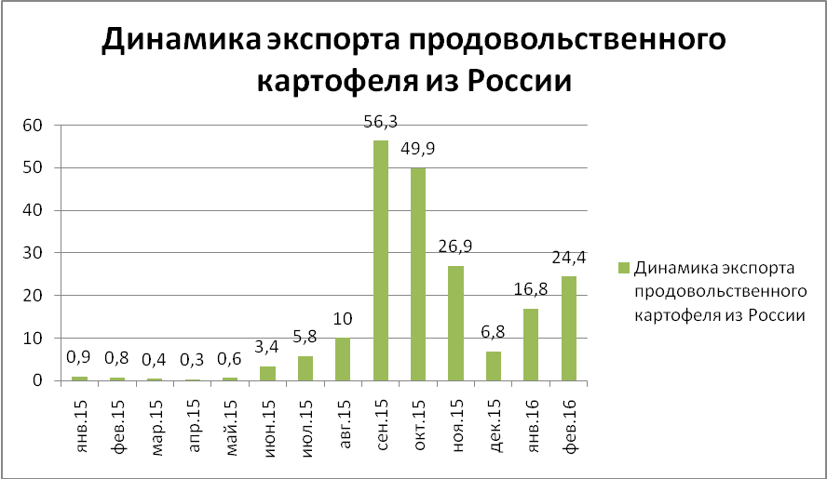

Средние экспортные цены на российский картофель (средняя таможенная стоимость) в феврале 2016 года составляли 117,3 USD/т. В перерасчете на рубли на дату экспорта по курсу ЦБ РФ - это около 9,1 руб./кг. Для сравнения, средние оптовые фермерские цены на картофель в России в ключевых регионах выращивания находились на уровне 6,5-7,5 руб./кг [31].
Всего, по состоянию на февраль 2016 года, на экспорт было направлено 200,3 тыс. тонн российского картофеля урожая 2015 года на сумму в 20,5 млн долларов США.
Основные страны назначения экспорта российского картофеля в январе-октябре 2016 года: Украина (объем - 112,2 тыс. тонн, доля в общем объеме экспорта - 57,6%), Азербайджан (79,8 тыс. тонн, 41,0%), Грузия (2,4 тыс. тонн, 1,2%), Республика Абхазия (0,2 тыс. тонн, 0,1%) и Узбекистан (0,2 тыс. тонн, 0,1%). На долю других стран совокупно пришлось 0,1% поставок.
Экспорт картофеля урожая 2016 года, в период с июля по октябрь 2016 года, находился на уровне 100,4 тыс. тонн, что на 17,7% или на 21,6 тыс. тонн меньше, чем за аналогичный период 2015 года.
В то же время импорт картофеля в РФ упал до минимальных за последние годы отметок. В феврале традиционно начиналось сезонное увеличение поставок. В феврале 2014 года ввоз картофеля в РФ. без учета торговли со странами ТС, составлял 35,4 тыс. тонн, в феврале 2015 года - 30,6 тыс. тонн. В феврале 2016 года, в условиях низких цен в РФ и девальвации рубля, импортные поставки упали до 3,3 тыс. тонн. В феврале 2016 года основной объем поставок пришелся на Египет - 2,4 тыс. тонн [31].

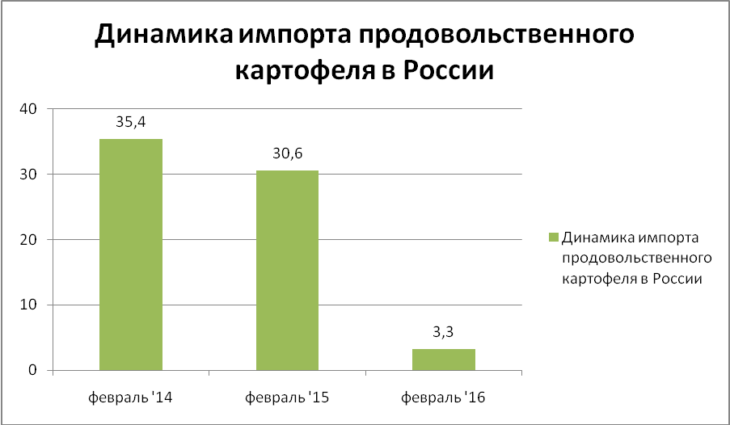
Удмуртская Республика входит в состав Приволжского федерального округа, который находится в числе лидеров по валовому производству картофеля среди регионов Российской Федерации. Но, несмотря на это, Удмуртия не занимает лидирующих позиций, хотя картофелеводство в Удмуртской Республике является традиционной отраслью сельскохозяйственного производства. Несмотря на значение отрасли, современное картофелеводство не получило в Удмуртии должного развития. Это связано с тем, что посевные площади под картофелем занимают незначительную долю.
При рассмотрении сравнительных объемов по Удмуртской республике, сокращение производства картофеля (объем собранный к 17 октября 2016 года по отношению к показателям на 17 октября 2015 года) является наиболее ощутимым, на ряду, с другими регионами – на 144,0 тыс. тонн до 40,0 тыс. тонн. Несмотря на то, что сборы картофеля (в сельскохозяйственных организациях и фермерских хозяйствах) в Удмуртской Республике в прошлом (2015) году выросли на 20,9% и составили 187,3 тыс. тонн (2,5% от общего сбора картофеля в РФ), а посевные площади под картофель в регионе увеличились на 21,7%, их размер составил 10,3 тыс. га.
1.2 Биологические особенности картофеля

Жизненный цикл картофеля можно разделить на три периода. Первый период начинается от всходов до начала цветения, что составляет 35-38 дней у скороспелых культур картофеля и 43-46 дней у позднеспелых культур. Этот этап характеризуется увеличением массы ботвы и незначительным приростом клубней. Второй период длится на протяжении цветения и до прекращения прироста ботвы, здесь происходит увеличение прироста клубней. Третий период начинается от прекращения прироста ботвы и заканчивается ее увяданием. Количество клубней в этот период продолжает увеличиваться, однако, не так интенсивно по сравнению с предыдущим периодом [25].
Второй период является наиболее значимым при развитии картофеля, так как именно в этот период происходит формирование клубней, также накапливается до 75% всего урожая. Погодные условия влияют на конечный уровень продукции картофеля.
Картофель является культурой умеренного климата. Эта культура не выдерживает как отрицательных температур (ниже 7-8 градусов), так и высоких, достигающих более 20 градусов. При температуре -1 ботва уже повреждается, а при температуре выше 20 градусов требует большее количество влаги, так как жаркая погода начинает подавлять культуру [5].
Клубни редко выносят температуры равные -1 градусов, так как в них содержится высокое количество воды. Если при хранении клубни подверглись воздействию пониженных положительных температур, они приобретают сладкий вкус, что связано с превращением крахмала в сахар. Для приведения клубней к нормальному вкусу, их стоит подержать при комнатной температуре [6].
Оптимальной для прорастания клубней является температура равная 18-20 градусам. При температуре почвы 2-3 градуса стоит высаживать проросшие клубни картофеля ранних сортов, при температуре 6-8 градусов – не проросшие клубни. При оптимальной для прорастания температуре можно наблюдать прорастание всходов на 10-12 день после посадки. Если же температура почвы ниже 7 градусов, то всходы следует ожидать не раньше, чем через месяц [7].
Наиболее лучшее образование клубней происходит при температуре воздуха равной 21-25 градусам (16-19 градусов температура почвы). Задержка роста клубней связана со снижением температуры. Если же температура почвы не более 7 градусов, то рост клубней прекращается. Картофель довольно требователен к свету, однако, при температуре воздуха выше 30 градусов, рост листьев картофеля может прекратитьсяъ [8].
Так как картофель требователен к свету, даже при незначительном затемнении ботва картофеля начинает желтеть, кроме того, вытягиваются стебли культуры, замедляется (возможно, отсутствует) цветение, к тому же наблюдается снижение урожайности. Поэтому важным является предоставить оптимальные площади питания различным сортам картофеля, при этом учитывая условия их возделывания [9].
Помимо света, картофель требует необходимое наличие влаги, потребность в которой изменяется в соответствии с фазами развития культуры. При фазе цветения недостаток влаги в почве символизирует уменьшение урожая клубней.
В период цветения и образования клубней, влажность почвы равная 70-80% является наиболее благоприятной не только для роста картофеля, но и для получения высокой урожайности. В период накопления крахмала в клубнях влажность почвы должна составлять не менее 65%. Для того, чтобы картофель принес высокую урожайность, требуется выпадение не менее 300 мм осадков в период вегетации. Если же влаги недостаточно, следует дополнить ее количество орошением земли [7].
Элементами питания картофеля являются калий, азот и фосфор. Калий потребляется картофелем больше, чем остальные элементы питания.
В период образования клубней и увеличения их массы картофелю требуется наибольшее количество питательных элементов, чем в первый период ее жизни. Количество питательных элементов снижается в период окончания вегетации, а прекращается, когда листья картофеля начинают засыхать [5].
Если у картофеля наблюдается наличие маленького количества листьев, слабое развитие надземных органов и низкий урожай клубней, значит, культура подвержена недостатку азота в почве. В ином случае – можно заметить рост ботвы, удлинение периода вегетации, уменьшение устойчивости картофеля различного рода заболеваниям. Лучшее усваивание картофелем калия и фосфора наблюдается при нормальном азотном питании, когда культура получает азот в необходимой ей концентрации [9].
Для ускорения роста картофеля требуется обеспечить культуру необходимым количеством фосфора. При достаточном количестве фосфора ускоряется формирование корневой системы и образования клубней, урожай и крахмалистость клубней значительно увеличивается. При недостаточном количестве фосфора можно забыть о нормальном развитии картофеля. В этом случае куст становится менее ветвистым, образование бутонов замедляется также, как и цветение и образование клубней, на которых образовываются коричневые пятна, снижается крахмалистость картофеля, также вкусовые качества оставляют желать лучшего [9].
Формирование урожая в значительной степени зависит от фотосинтетической деятельности растений картофеля. В результате фотосинтеза в растениях образуется 95-96% органического вещества [8].
Что касается калия, то это питательное вещество в большей степени влияет на процесс фотосинтеза, также белкового и углеводного обмена, влияет на количество урожайности картофеля и его качество. Кроме того, калий способствует увеличению устойчивости не только картофеля, но и других растений, к различным заболеваниям. При недостатке калия клубни остаются мелкими, приобретая удлиненную форму, кроме того, в зимний период хранение картофеля ухудшается. Калийные удобрения, в которых содержится относительно много хлора, позволяют уменьшить размер крахмального зерна.
Для плодородия картофеля необходимы рыхлые почвы, с хорошей проницаемостью воздуха, небольшой вместимостью влаги. По сравнению с корнями и подземными органами других растений, прорастающие клубни картофеля и ее корни требуют больше кислородного воздуха [5].
Для лучшего возделывания картофеля необходимы черноземные области земель, в противном случае, возделыванием картофеля можно заниматься на окультуренных дерново-подзолистых и серых лесных почвах. Если картофель используется в качестве семян, под возделывание картофеля осуществляют на окультуренных торфяниках, причем довольно широко. Легкие по механическому составу почвы способны принести хороший урожай от производства картофеля, однако, не стоит забывать об удобрениях, так как получение урожая на данных почвах требует внесения необходимых удобрений. Картофель обладает корневой системой, способствующей произрастать культуре и на бедных почвах, однако, получить удовлетворительный результат довольно сложно, поэтому не стоит ожидать больших урожаев от возделывания картофеля на этих почвах. Несмотря на требовательность картофеля к влажности, тяжелые суглинистые и уплотненные почвы при близком стоянии грунтовых вод непригодны, так как данные почвы не способствуют развитию клубней, кроме того, приводят к заболеванию картофеля от избытка влаги [7].

1.3 Народнохозяйственное значение производства картофеля
По распространённости картофель уступает только пшенице, рису и кукурузе. Он хорошо растёт как ниже уровня моря за дамбами в Нидерландах, так и на высоте более 4000 метров в холодных Андах и Гималаях. Его выращивают от Полярного круга до Магелланова пролива и даже в знойных пустынях Австралии и Африки. Основные площади под картофелем находятся в Северном полушарии - странах Европы, Китае и США.
Около 52% производимого в мире картофеля употребляется на питание, 34% - на корм животным, 10% - на семена и 4% на технические цели.
Клубни картофеля - важнейший продукт питания. Это обусловлено оптимальным соотношением в них органических и минеральных веществ, необходимых человеку. Они содержат в среднем 75-80% воды и до 25% сухих веществ (из них 14-22% приходится на крахмал, 1,4-3% на легкоусвояемые белки, 0,2-0,3% на жиры) [10].
По калорийности картофель превосходит томаты в 2, капусту в 3 и морковь в 4 раза. Особенно ценен белок картофеля. Если биологическую питательную ценность куриного белка принять за 100% то ценность белка пшеницы составит 64%, а белка картофеля 85%. Качество белка картофеля выше, чем сои, гороха и других сельскохозяйственных культур. Потребление 500 г жареных или 600-700 г вареных клубней может удовлетворить суточную потребность человека во всех незаменимых аминокислотах [11].
Картофель вместе с овощами - важнейший источник витаминов. Особенно много в клубнях антицинготного витамина С. При потреблении 200-300 г свежего раннего картофеля в вареном виде организм человека получает почти суточную норму этого витамина. Кроме того, в клубнях содержатся витамины В, А (каротин), РР1 и К. Наиболее богат витаминами свежевыкопанный картофель. В его клубнях есть минеральные элементы - калий, натрий, кальций, магний, фосфор, железо. Благодаря своим вкусовым, пищевым и кулинарным качествам картофель стал продуктом почти повседневного употребления [12].
Клубни картофеля в больших объёмах заготавливаются для технической переработки. Поскольку они являются ценным сырьём для спиртовой, крахмалопаточной, декстриновой, глюкозной, каучуковой и других отраслей промышленности. Картофельный крахмал применяется в пищевой, текстильной, бумажно-картонной, спичечной отраслях. При переработке 1 т клубней крахмалистостью 17% можно в среднем получить 170 кг крахмала или соответственно 80 кг глюкозы, 65 кг гидрола, 170 кг патоки, 160 кг декстрина, 110 л спирта.
Большое значение имеет использование культуры на кормовые цели, особенно для молочного скота, свиней и птицы. На корм идут не только клубни, но и ботва и побочные продукты, получаемые при промышленной переработке (барда, мезга). С единицы площади, занятой картофелем, можно получить сухого вещества почти втрое больше, чем от зерновых кормовых культур. Поэтому академик Д.Н. Прянишников подчеркивал: «Возделывать на полях картофель - это то же, что получать три колоса там, где раньше рос один». При урожае клубней 150 ц/га и ботвы 80 ц/га общая кормовая ценность картофеля составляет 5,5 тысяч кормовых единиц. Скармливание 1 т картофеля свиньям обеспечивает 50-60 кг привеса, коровам - получение 280-300 кг молока [13].
Картофель является эффективным лекарственным средством. Его систематически включают в пищу больным, страдающим недостаточностью кровообращения, атеросклерозом, нефритами, почечной недостаточностью. При лечении заболеваний верхних дыхательных путей применяется ингаляция паром свежесваренных клубней. Кашицу из свеженатёртых клубней издавна используют при лечении ожогов, заболеваний кожи и так далее. В клубнях картофеля установлено наличие бактериостатического и бактерицидного вещества туберозина, оказывающего губительное действие на туберкулёзные палочки человеческого типа. Соланин клубней обладает антибиотической активностью, подавляет жизнедеятельность многих грибов, вызывающих у человека и животных микозы, угнетает также рост золотистого стафилококка [14]. Оценивая универсальное значение этой культуры в жизни человека, профессор П.М. Жуковский писал: «Картофель - наиболее реальное благо изо всего, что нам дало открытие Колумба» [10].

2. ОРГАНИЗАЦИОННО-ПРАВОВАЯ И ПРОИЗВОДСТВЕННО-ЭКОНОМИЧЕСКАЯ ХАРАКТЕРИСТИКА СХПК ИМЕНИ МИЧУРИНА.

2.1. Общие сведения об организации
Сельскохозяйственный производственный кооператив имени Мичурина (далее СХПК им. Мичурина) создан гражданами на основе добровольного членства для совместной деятельности по производству, переработке и сбыту продукции.
СХПК им. Мичурина является сельскохозяйственным товаропроизводителем. Компания зарегистрирована 14 марта 2000 года регистратором – Вавожской районной администрацией Удмуртской республики. Председатель организации – Капеев Владимир Александрович. СХПК им. Мичурина находится по адресу 427328, Удмуртская республика, Вавожский район, д. Зямбайгурт, ул. Верхняя, 1а. Основными видами деятельности хозяйства являются: растениеводство в сочетании с животноводством (смешанное сельское хозяйство); производство элитных семян; производство репродуктивных семян; реализация семян партий семян сельскохозяйственных растений; разведение и реализация племенного крупного рогатого скота черно-пестрой породы.
СХПК имени Мичурина в своей деятельности руководствуется Уставом, законодательством Российской Федерации и Удмуртской республики и иными обязательными для исполнения актами законодательных и исполнительных органов власти.
Правовой статус хозяйства – сельскохозяйственный производственный кооператив. Сельскохозяйственный кооператив – это организация, созданная сельскохозяйственными товаропроизводителями и (или) ведущими личные подсобные хозяйства гражданами на основе добровольного членства для совместной производственной или иной хозяйственной деятельности, основанной на объединении их имущественных паевых взносов в целях удовлетворения материальных потребностей членов кооператива [1].
СХПК имени Мичурина является собственником имущества, приобретенного в процессе его хозяйственной деятельности. Общество осуществляет владение, пользование и распоряжение находящимся в его собственности имуществом по своему усмотрению в соответствии с целями своей деятельности и назначением имущества. СХПК имени Мичурина осуществляет свою деятельность в соответствии с законом. Основной вид деятельности организации - производство и реализация растениеводческой и животноводческой продукции.
Имущество производственного кооператива учитывается на его самостоятельном балансе. Производственный кооператив имеет право пользоваться кредитом в рублях и в иностранной валют.
Производственный кооператив, в целях реализации технической, социальной, экономической и налоговой политики, несет ответственность за сохранность документов (управленческих, финансово-хозяйственных, по личному составу и др.), обеспечивает передачу на государственное хранение документов, имеющих научно-историческое значение, в государственные архивные учреждения в соответствии с действующим законодательством, хранит и использует в установленном порядке документы по личному составу.
Для достижения целей своей деятельности производственный кооператив может приобретать права, принимать обязанности и осуществлять любые действия, не запрещенные законодательством. Кооператив вправе осуществлять и иные виды деятельности, не оговоренные в Уставе. Сделки, выходящие за пределы уставной деятельности, но не противоречащие закону, являются действительными [2].
В любой организации существуют организационная структура и структура управления. Под организационной структурой предприятия понимают его внутренне строение, которое определяет состав подразделений, их взаимодействие и соподчиненность. Организационная структура должна обеспечивать хозяйству способность к быстрому реагированию на изменения внешней среды и, при необходимости легко трансформироваться, сохраняя целостность организации, и ее основные установки [19].
Структура управления обеспечивает эффективное достижение целей организации, реализацию её стратегий, взаимодействие с внешней средой. Структура управления – это взаимосвязь управленческих подразделений и отдельных должностей, которая обеспечивает их функционирование и развитие. Схема структуры управления СХПК имени Мичурина (рисунок 1).
Анализ учредительных документов дает возможность говорить о том, что правовой статус СХПК имени Мичурина Вавожского района соответствует действующему законодательству.
Ниже приведена таблица 1 по общим сведениям об организации на основе данных организации.
Таблица 1 - Общие сведения об организации
Показатель | Год
Показатель | 2014 | 2015 | 2016
1.Всего сельскохозяйственных угодий, га | 5755 | 5755 | 5755
в том числе пашни | 4823 | 4823 | 4823
2.Общее число работников, чел. | 179 | 194 | 189
3.Выручка всего, тыс. руб. | 197840 | 227005 | 253181
4.Полная себестоимость, тыс. руб. | 141801 | 169932 | 197092
5.Среднегодовая стоимость основных средств, тыс. руб. | 418960 | 472958 | 513581
6.Стоимость оборотных средств, тыс. руб. | 117845 | 132658 | 155322
7.Прибыль от реализации, тыс. руб. | 56039 | 57073 | 56089
8.Уровень рентабельности, % | 39,25 | 33,59 | 28,46

Рисунок 1 Структура управления колхоза (СХПК) имени Мичурина
Общее собрание
Правление СХПК
Председатель
Главный бухгалтер
Зам.гл.бухгалтера
Бухгалтер (3)
Инспектор отдела кадров, кассир
Зам.председателя по ком. деятельности
Зав.магазином (3)
Технолог (2)
Гл.зоотехник-селекционер
Зав.МТФ
Зав.мол.КРС
Главный агроном
Агроном семеновод
Агроном- организат.
Заведующая зерновым складом
Гл.зоотехник
Зоотехник по кормам
Зав. СТФ

Директор базы отдыха
Директор музея
Гл.экономист
Инструктор по спорту
Специалист по ОТ
Бригадир
Зав.столовой
Ветфельдшер (3)
Гл.ветврач
Осеменатор (2)
Гл.инженер
Мех.МЖФ
Механик (2)
Учетчик по плем.делу
Зав. пельменным цехом
Зав. пекарней
Техник-строитель
Зав. нефтебазой
Гл.энергетик
Электрик (2)
На основании таблицы 1 за период 2014 - 2016 гг. можно прийти к заключению, что СХПК имени Мичурина работает достаточно эффективно, следует это из того, что за каждый анализируемый год была получена прибыль от реализации, убыток не имел место быть. Наибольшая прибыль наблюдалась в 2014 году – 67123 тыс. руб, а наименьшая в 2016 - 47380 тыс. руб. Причина в увеличении полной себестоимости, она имеет тенденцию роста в течении рассматриваемых 3 лет. Посевная площадь за 3 года осталась на отметке 5755 гектар Также стоить отметить, что еще одним плюсом является ежегодное увеличение стоимости основных средств и оборотных средств, так как основные средства образуют материально-техническую базу и определяют производственную мощь предприятия, а оборотные средства одновременно функционируют как в сфере производства, так и в сфере обращения, обеспечивая непрерывность процесса производства и реализации продукции.

2.2 Структура товарной продукции
Для определения специализации аграрных предприятий используют показатель структуры товарной продукции.
Структура товарной продукции – это соотношение отдельных видов продукции в общем объеме реализованной продукции [20].
В сельском хозяйстве земля - это главное средство производства продукции. В отличие от других средств производства, которые по мере использования изнашиваются, приходят в ветхость, в конце концов, выходят из строя, земля при рациональном ее использовании постоянно улучшается, приобретает новые качества, повышает свое плодородие. Для сельского хозяйства наибольшее значение имеют сельскохозяйственные угодья, т.е. земли, используемые для получения сельскохозяйственной продукции (пашня, многолетние плодово-ягодные насаждения, залежи).
Рост удельного веса площади в структуре сельскохозяйственных угодий свидетельствует об улучшении использования земли. Весь земельный фонд сельскохозяйственного предприятия подразделяют на несколько видов угодий. Сельскохозяйственные угодья включают пашню (посев и пар), зелень многолетних насаждений (без полезащитных лесных полос), сенокосы и пастбища.
Структура продукции - это соотношение отдельных видов продукции в общем объеме ее выпуска. Выполнить план по структуре - значит сохранить в фактическом выпуске продукции запланированное соотношение отдельных ее видов. Неравномерное выполнение плана по отдельным видам продукции приводит к отклонениям от плановой структуры продукции, нарушая тем самым условия сопоставимости всех экономических показателей. Важным источником резервов увеличения суммы прибыли является оптимизация структуры товарной продукции, т.е. увеличение доли тех видов продукции, которые приносят большую прибыль предприятию.
Специализацию сельскохозяйственных предприятий характеризует состав производимой в хозяйстве продукции.
Для специализации характерно преимущественное развитие отдельных отраслей, что ведет к обособлению производства различных видов продукции. В результате достигается максимальное увеличение производства при наименьших затратах труда и средств, обеспечивается высокая производительность труда и низкие затраты материальных ресурсов на единицу продукции.
Производственную специализацию предприятия определяют по основным товарным отраслям и продуктам, обеспечивающим наибольшую выручку от реализации. Прямой показатель, характеризующий специализацию хозяйства – структура товарной продукции. Для анализа специализации используют и косвенные показатели: структуру валовой продукции, затрат труда, посевных площадей, поголовья скота, основных производственных фондов..
Для определения специализации анализируют средние данные за последние годы. Валовую и товарную продукцию оценивают по действующим закупочным или сопоставимым ценам.
Для оценки товарной продукции используют постоянные сопоставимые цены или цены фактической реализации продукции.
Специализация – понимается процесс обособления отдельных отраслей и производств, изготавливающих конструктивно и технологически однородную продукцию. Специализация в сельском хозяйстве представляет собой выбор такого производственного направления хозяйства, которое позволяет с учетом конкретных природно-экономических условий производить максимальное количество продукции с минимальными затратами. Уровень специализации хозяйства позволяет определить коэффициент специализации. Коэффициент специализации, в свою очередь, позволяет определить сосредоточение ресурсного потенциала на конкретном производстве.
Ниже представлена таблица по структуре товарной продукции в СХПК им.Мичурина.
Таблица 2 - Структура товарной продукции
Вид продукции | Стоимость товарной продукции, тыс. руб. |  |  | Структура товарной продукции, %
Вид продукции | Год |  |  | Год
Вид продукции | 2014 | 2015 | 2016 | 2014 | 2015 | 2016
Зерно | 10166 | 11536 | 8838 | 5,138 | 5,081 | 3,490
Картофель | 11306 | 7786 | 7439 | 5,714 | 3,429 | 2,938
Рапс | - | 1860 | 9281 | - | 0,819 | 3,665
Овощи открытого грунта | 224 | 1997 | 652 | 0,113 | 0,879 | 0,257
Продукция растениеводства собственного производства, реализованная в переработанном виде | 257 | 797 | 1213 | 0,129 | 0,351 | 0,479
Прочие | 1509 | 329 | 2522 | 0,762 | 0,144 | 0,996
Итого по растениеводству | 23462 | 24305 | 29945 | 11,859 | 10,706 | 11,827
Молоко | 102460 | 103198 | 123937 | 51,789 | 45,460 | 48,951
Крупный рогатый скот на мясо (в живой массе) | 32233 | 43007 | 35933 | 16,292 | 18,945 | 14,192
Свиноводство, всего | 10499 | 10327 | 8362 | 5,306 | 4,549 | 3,302
Лошади (в живой массе) | 119 | 1695 | 277 | 0,06 | 0,746 | 0,109
Мед | 744 | 579 | 567 | 0,376 | 0,255 | 0,223
Продукция животноводства собственного производства, реализованная в переработанном виде | 7218 | 14399 | 13762 | 3,648 | 6,343 | 5,435
Прочие | 28 | 21 | 24 | 0,014 | 0,009 | 0,009
Итого по животноводству | 153301 | 173226 | 182862 | 77,487 | 76,309 | 72,225
Прочая выручка | 21077 | 29474 | 40374 | 10,653 | 12,983 | 15,946
Итого по хозяйству | 197840 | 227005 | 253181 | 100 | 100 | 100

В таблице 2 приведены данные о стоимости товарной продукции в СХПК имени Мичурина и ее структуре.
СХПК имени Мичурина специализируется на производстве и реализации молока, стоимость этого направления возросла в 2016 году в сравнении с 2014 годом на 21477 тыс. руб., но в структуре товарной продукции это значение уменьшилось (на 2.838%) на фоне увеличения доли растениеводства.
На рассматриваемом предприятии в растениеводстве упор сделан на зерновые культуры и картофель. По отношению к 2014 году стоимость картофеля в 2016 году уменьшилась на 3867 тыс. руб., а его структура на 2,776%, уступая зерну и рапсу.
Самое наименьшее значение в структуре, не считая прочей продукции, занимают овощи открытого грунта в растениеводстве, а в животноводстве самый низкий показатель занимает - коневодство («лошади» в таблице). Наиболее прямым и полным показателем, характеризующим специализацию хозяйства, является коэффициент специализации.
Специализация – форма общественного разделения труда, которая характеризует степень обособленности его различных видов и зависит от уровня развития производительных сил.
Коэффициент специализации рассчитывается, как:

К_{с} = 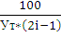 ,

Где,
К_{с} – коэффициент специализации,
Ут - удельный вес отраслей в общем объеме товарной продукции,
i - порядковый номер вида товарной продукции в ранжированном ряду.

К₂₀₁₄==0,73

К₂₀₁₅==0,75

К₂₀₁₆==0,87

Коэффициент специализации организации за период 3 года (2014-2016) является очень высоким, а именно углубленным, так как он больше 0,6 на протяжении всего рассматриваемого периода, а именно 0,73; 0,75; 0,87 по порядку. Данный факт не является положительным, это говорит о сильном сосредоточении производства на одном виде продукции, что значительно повышает риск банкротства организации или может плохо сказаться на деятельности организации.

2.3 Трудовые ресурсы организации
Одним из условий успешного и эффективного использования персонала является рациональное комплектование штата предприятия. По характеру трудовых функций персонал подразделяется на рабочих и служащих. Рабочие непосредственно создают материальные ценности или оказывают услуги производственного характера.
Кадры - это постоянный (штатный), как правило, квалифицированный состав работников предприятия.
Персонал – это весь личный состав постоянных и временных работников, работающих по договору найма в организации. Персонал подразделяется на производственный персонал и персонал, занятый в непроизводственных подразделениях. Производственный персонал предприятия — работники, занятые в производстве и его обслуживании. Производственный персонал предприятия в зависимости от выполняемых функций подразделяется на две основные группы: рабочие и служащие.
Рабочие - работники, непосредственно занятые созданием материальных ценностей или работами по оказанию производственных услуг и перемещению грузов. Рабочие подразделяются на основных и вспомогательных. К основным относятся рабочие, непосредственно создающие продукцию и занятые в технологических процессах. К вспомогательным относятся рабочие, обслуживающие оборудование и рабочие места в производственных цехах, и все рабочие вспомогательных цехов и обслуживающих хозяйств.
Для эффективной деятельности руководство организации должно осуществлять соответствующие действия, побуждающие работников к заинтересованности в своем труде. Мотивация труда - одна из важнейших функций управления кадрами [19].
Заработная плата является основным источником стимулирования и дохода, людей работающих в организации.
Заработная плата - это часть общественного продукта, которая в денежной форме выдается работнику в соответствии с количеством и качеством затраченного труда [20].
В таблице 3 приведены данные о фонде заработной платы, что представляет собой всю сумму заработной платы, начисляемую работникам за определенный период, и численности работников СХПК имени Мичурина.

Таблица 3 – Численность работников и фонд заработной платы
Категории работников | 2014 г. |  |  | 2015 г. |  |  | 2016 г.
Категории работников | Среднегодовая числен-нос-ть, чел. | Начислено з/платы, тыс. руб. | В среднем на 1 работника, тыс. руб. | Среднегодовая числен-нос-ть, чел | Начислено з/платы, тыс. руб. | В среднем на 1 работника, тыс. руб. | Среднегодовая числен-нос-ть, чел. | Начислено з/платы, тыс. руб. | В среднем на 1 работника, тыс. руб.
Всего | 179 | 69043 | 32143 | 194 | 64205 | 27579 | 189 | 80847 | 35647
Работники, занятые в с/х производстве – всего | 148 | 53311 | 30017 | 156 | 54933 | 29345 | 149 | 61770 | 34547
В том числе:  Рабочие постоянные | 101 | 35788 | 29528 | 104 | 35770 | 28662 | 97 | 40855 | 35099
Из них:  Трактористы-машинисты | 28 | 9035 | 26890 | 28 | 9376 | 27905 | 29 | 11255 | 32342
Операторы машинного доения, дояры | 30 | 8320 | 23111 | 30 | 9748 | 27078 | 32 | 10972 | 28573
Скотники КРС | 13 | 3424 | 21949 | 13 | 3581 | 22955 | 13 | 4152 | 26615
Рабочие сезонные и временные | 7 | 679 | 8083 | 14 | 1526 | 9083 | 12 | 962 | 6681
Служащие | 40 | 16844 | 35092 | 38 | 17637 | 38678 | 40 | 19953 | 41569
Из них:  Руководители | 10 | 75554 | 629617 | 10 | 7365 | 61375 | 10 | 7972 | 66433

Окончание таблицы
Категории работников | 2014 г. |  |  | 2015 г. |  |  | 2016 г.
Категории работников | Средне-списоч-ная числен-ность, чел. | Начислено з/платы, тыс. руб. | В среднем на 1 работника, тыс. руб. | Средне-списоч-ная числен-ность, чел. | Начислено з/платы, тыс. руб. | В среднем на 1 работника, тыс. руб. | Средне-списоч-ная числен-ность, чел. | Начислено з/платы, тыс. руб. | В среднем на 1 работника, тыс. руб.
Специалисты | 29 | 9058 | 26029 | 27 | 9982 | 30809 | 29 | 11596 | 33322
Работники, занятые в подсобных промышленных предприятиях и промыслах | 17 | 3380 | 16569 | 24 | 5896 | 20472 | 24 | 7147 | 24816
Работники торговли и общественного питания | 8 | 1386 | 14438 | 11 | 2520 | 19091 | 11 | 3153 | 23886
Работники, занятые на стройке хозспособом | 4 | 10504 | 218833 | 3 | 8573 | 238139 | 2 | 7612 | 317167

Среднегодовая численность работников в 2016 году насчитывает 189 чел., что на 10 чел. больше, если сравнивать с 2014 годом. Для рабочих повышенная заработная плата всегда является мотивирующим фактором, так предприятия стараются поощрять специалистов и работников с помощью премии, постройкой бюджетного жилья недалеко от места работы, скидками на производимую, а затем продаваемую продукцию, социальными пакетами, одним словом хорошая организация всегда следит за настроением и мотивацией работника. В пример можно привести данные таблицы 3, если проанализировать ее, то можно заметить, что в 2014 году заработная плата в среднем на 1-го человека составляла 32143 рублей, а в 2016 году этот показатель вырос до 35647 рублей. Самый минимальный объем заработных плат приходится на сезонных и временных работников, что и понятно. А наибольший объем у рабочих, занятых на стройке хозяйственным способом в 2014 году это составило 218833 рублей на 1 человека, а в 2016 уже 317167 рублей, что на 98334 рублей выше.
Так же для оценки эффективности использования кадрового состава нужно рассчитать трудоемкость производства продукции, данные приведены в таблице 4.

Таблица 4 – Трудоемкость производства продукции (затраты чел./час. на 1 ц)
Продукция | 2014 г. | 2015 г. | 2016 г. | В среднем за 3 года
Зерновые | 0,403 | 0,442 | 0,539 | 0,461
Картофель | 0,474 | 0,462 | 0,600 | 0,512
Овощи открытого грунта | 2,937 | 3,049 | 4,255 | 3,414
Многолетние травы | 0,018 | 0,050 | 0,064 | 0,044
Однолетние травы | 0,046 | 0,075 | 0,057 | 0,059
Кукуруза на зел. корм | 0,061 | 0,210 | 0,312 | 0,194
Молоко | 1,274 | 1,288 | 1,221 | 1,261
Прирост КРС | 5,217 | 5,397 | 4,567 | 5,06
Мед | 28,037 | 49,180 | 37,037 | 38,085

Трудоемкость характеризует затраты рабочего времени на производство определенной потребительной стоимости или на выполнение конкретной технологической операции. Трудоемкость единицы продукции рассчитывается отношением фонда рабочего времени на изготовление одного вида продукции к объему его производства в натуральном или условно-натуральном измерении. Трудоемкость производства продукции учитывается за каждый год по отдельности и в среднем за три года.
Таблица 4 при рассмотрении показывает, что в среднем за период в три года наибольшие затраты труда пришлись на производство меда (38,085 чел. час) и прирост крупного рогатого скота (5,06 чел. час). Наименее трудоемкой продукцией в хозяйстве за все пять лет оказались однолетние травы (0,059 чел. час).

2.4 Посевные площади и валовой сбор организации
Посевная площадь - это площадь пашни, занятая посевами под сельскохозяйственные культуры. Структура посевных площадей - основная и неотъемлемая часть системы земледелия, определяющая ее роль в повышении продуктивности и сохранении плодородия почвы, а также экономии энергетических ресурсов [3].
В таблице 5 представлены данные о площади и структуре посевных площадей. Эти данные показывают, что предприятие имеет в распоряжении достаточно большую площадь пашни, способствующей развитию таких культур, как зернобобовые, кукуруза на зеленый корм, картофель и др. Данные виды сельскохозяйственных культур используют в качестве кормов для сельскохозяйственных животных, как в стойловый, так и в пастбищный период.

Таблица 5 – Площадь и структура посевных площадей
Культура | 2014 г. |  | 2015 г. |  | 2016
Культура | Площадь,  га | % к  пашне | Площадь,  га | % к  пашне | Площадь,  га | % к пашне
Зерновые и бобовые, всего | 1470 | 30,479 | 1470 | 30,479 | 1470 | 30,479
в т.ч.: - озимые | 400 | 8,294 | 494 | 10,243 | 399 | 8,273
- яровые | 990 | 20,527 | 896 | 18,578 | 896 | 18,578
- зернобобовые | 80 | 1,659 | 80 | 1,659 | 175 | 3,628
Рапс | 88 | 1,825 | 53 | 1,099 | 185 | 3,836
Картофель | 95 | 1,970 | 100 | 2,073 | 100 | 2,073
Овощи открытого грунта | 3 | 0,062 | 7 | 0,145 | 10,1 | 0,209
Многолетние травы | 1501 | 31,122 | 2761 | 57,247 | 2626 | 54,447
Однолетние травы | 864 | 17,914 | 120 | 2,488 | 170 | 3,525
Кукуруза на силос и зеленый корм | 350 | 7,257 | 280 | 5,806 | 250 | 5,183
Кормовые корнеплоды | 20 | 0,415 | 20 | 0,415 |  | 0
Всего посевов | 4391 | 91,043 | 4811 | 99,751 | 4811 | 99,751
Пашни всего | 4823 | 100,0 | 4823 | 100,0 | 4823 | 100,0

Стоит отметить, что площадь всех посевов увеличилась в рассматриваемый период 2014-2016 годы . Что касается картофеля, то размер площади его посадки, на протяжении трех лет так же почти не изменялся, только в 2014 году было посажено на 5 га меньше, с уменьшением посевов соответственно уменьшалась и его структура площади с 2,073 на 1,970 процента.
Урожайность с/х культур является основополагающим фактором, который определяет объем производства продукции растениеводства. Поэтому на данном показателе акцентируют большое внимание.
Она зависит от огромного количества факторов. Большое влияние на ее уровень оказывают природно-климатические условия: качество и состав почвы, рельеф местности, температура воздуха, уровень грунтовых вод, количество осадков и т.п. Игнорирование этого при анализе урожайности может привести к неправильным выводам при оценке хозяйственной деятельности.
Не менее важные факторы, влияющие на урожайность, оказывают культура земледелия, агротехника и технология выращивания культур, удобрение почвы, качественное выполнение всех полевых работ.
В таблице 6 представлены данные валового сбора и урожайности сельскохозяйственных культур СХПК имени Мичурина за 3 года, проанализировав информацию из таблицы, можно заметить тенденцию к уменьшению урожайности большинства производимых культур на предприятии, хотя в период с 2014 по 2015 год было увеличение посевов, как отмечено в таблице 5. Валовой сбор картофеля в 2016 году, по отношению к 2014 уменьшился, предпритию нужно обратить внимание на уменьшение потерь при уборке картофеля. Стоит отметить, что в 2014 году был достаточно большой скачок урожайности и сбора всех культур, что говорит о том, что не стоит забывать о влиянии природных условий на развитие, в сезон 2014 года климат позволил увеличить урожайность.

Таблица 6 - Валовой сбор и урожайность сельскохозяйственных культур
Культура, вид продукции | 2014г. |  | 2015г |  | 2016 |  | В среднем за 5 лет
Культура, вид продукции | Валовой сбор, ц | Урожайность,  ц с 1 га | Валовой сбор, ц | Урожайность,  ц с 1 га | Валовой сбор, ц | Урожайность,  ц с 1 га | Валовой сбор, ц | Урожайность,  ц с 1 га
Зерновые и зернобобовые | 57048 | 38,8 | 42950 | 29,2 | 50104 | 34,1 | 50034 | 34,0
в т.ч.:озимые зерновые | 12738 | 31,8 | 13072 | 26,5 | 11935 | 29,9 | 12582 | 29,4
- яровые зерновые | 40548 | 41,0 | 27578 | 30,8 | 33705 | 37,6 | 33944 | 36,5
- зернобобовые | 3762 | 47,0 | 2300 | 28,8 | 4464 | 25,5 | 3509 | 33,8
Рапс | 1939 | 22,0 | 2039 | 38,5 | 4277 | 23,1 | 2752 | 27,9
Картофель | 27425 | 288,7 | 30308 | 303,1 | 20000 | 200 | 25911 | 263,9
Овощи открытого грунта | 681 | 227,0 | 3280 | 468,6 | 1410 | 139,6 | 1790 | 278,4
Корнеплоды | 6294 | 314,7 | 6854 | 342,7 | - | - | 6574 | 328,7
Сено многолетних трав | 13741 | 27,5 | 16825 | 25,4 | 21824 | 26,1 | 17463 | 26,3
Семена многолетних трав | 147 | 1,5 | 70 | 0,7 | 250 | 1,6 | 156 | 1,3
Зеленая масса многолетних трав | 107946 | 119,8 | 220993 | 140 | 188430 | - | 172456 | 129,9
Зеленая масса однолетних трав | 107485 | 124,4 | 13392 | 111,6 | 17443 | - | 46107 | 118,0
Кукуруза на силос и зеленый корм | 146879 | 419,7 | 123591 | 441,4 | 73762 | 295 | 114744 | 385,4
Сено естественных сенокосов | 150 | 7,9 | 150 | 7,9 | 160 | 8,4 | 153 | 8,1

2.5 Использование основных и оборотных средств.
Основные средства - это средства труда, которые участвуют в производственном процессе многократно в течение периода, превышающего 12 месяцев, сохраняя при этом свою натуральную форму. Изучение состава и структуры основных фондов предприятия – это важный этап в производственной деятельности.
К основным средствам организации относятся следующие их виды:
- здания и сооружения;
- рабочие и силовые машины и оборудование;
- измерительные и регулирующие приборы и устройства;
- вычислительная техника;
- транспортные средства;
- инструменты;
- производственный и хозяйственный инвентарь и принадлежности;
- продуктивный и племенной скот;
- многолетние насаждения и прочие основные фонды [22].
Роль основных средств в процессе труда определяется тем, что в своей совокупности они образуют материально-техническую базу и определяют производственную мощь предприятия [23]. На протяжении длительного периода основные средства находятся в непрерывном движении: они поступают на предприятие, изнашиваются в результате эксплуатации, подвергаются ремонту, перемещаются внутри предприятия, выбывают с предприятия вследствие ветхости или нецелесообразности дальнейшего использования.
Ниже представлена таблица 7 «Динамика и структура основных фондов сельскохозяйственной организации».

Таблица 7 - Динамика и структура основных фондов сельскохозяйственной организации
Показатель | Наличие,  тыс. руб. |  | Изменение стоимости фондов за период (+.-), тыс.руб. | Структура  фондов, %
Показатель | 2015 г. | 2016 г. | Изменение стоимости фондов за период (+.-), тыс.руб. | 2015 г. | 2016 г.
Здания и сооружения | 216916 | 237346 | 20429,5 | 45,863 | 46,213
Машины и оборудование | 207034 | 222822 | 15788,5 | 43,774 | 43,385
Транспортные средства | 21514 | 23832 | 2318 | 4,548 | 4,64
Производственный и  хозяйственный инвентарь | 302 | 427 | 125 | 0,063 | 0,083
Рабочий скот | 202 | 116,5 | -85,5 | 0,042 | 0,022
Продуктивный скот | 26584,5 | 28526 | 1941,5 | 5,62 | 5,554
Другие виды основных средств | - | - | - | - | -
Земельные участки и объекты природопользования | 406 | 512 | 106 | 0,085 | 0,099
Итого | 472958 | 513581 | 40623 | 100 | 100

Проанализировав данные таблицы 6 можно сделать вывод, что в СХПК имени Мичурина наибольший удельный вес в структуре основных фондов за анализируемый период занимают здания и сооружения, а затем машины и оборудование. В 2016 году доля зданий и сооружений 46,213%, а в 2015 этот показатель был равен 45,863%.
Наименьший удельный вес в структуре основных фондов наблюдается у производственного и хозяйственного инвентаря, рабочего скота и земельных участков и объектов природопользования. В общем итоге стоимость основных фондов за анализируемый период возрастает и в 2016 году составила 513581 тыс. руб. Этот рост произошел за счет увеличения стоимости практически всех показателей, кроме рабочего скота.
Оборотные средства - это совокупность оборотных производственных фондов и фондов обращения в денежном выражении. Активы предприятия, которые в результате его хозяйственной деятельности полностью переносят свою стоимость на готовый продукт, принимают однократное участие в процессе производства, изменяя или теряя при этом натурально-вещественную форму, называются оборотными средствами [22].
В состав оборотных фондов включают:
а) производственные запасы – сырье, вспомогательные материалы, покупные полуфабрикаты, топливо, тара, запасные части для ремонта оборудования, а также хозяйственный инвентарь;
б) незавершенное производство – предметы труда, которые находятся в производстве на разных стадиях обработки в подразделениях предприятия;
в) полуфабрикаты собственного изготовления – предметы труда, обработка которых полностью завершена в одном из подразделений предприятия, но подлежащие дальнейшей обработке в других подразделениях предприятия;
г) расходы будущих периодов, к которым относятся затраты на подготовку и освоение новой продукции, рационализаторство и изобретательство [24].
Фонды обращения – это средства организации, вложенные в запасы готовой продукции, товары отгруженные, но не оплаченные, а также средства в расчетах и денежные средства в кассе и на счетах.
На основе элементного состава оборотных средств можно рассчитать их структуру, которая представляет собой удельный вес стоимости отдельных элементов оборотных средств в общей их стоимости.
Структура оборотных средств – это удельный вес стоимости отдельных элементов оборотных средств в их общей стоимости. На структуру оборотных фондов влияет ряд факторов: характер производимой продукции, особенности материально-технического обеспечения, прогрессивность норм расхода, нормативов запасов и незавершенного производства и др.
Таблица 8 «Состав и структура оборотных фондов организации» свидетельствует о том, что и оборотные фонды и фонды обращения увеличиваются, что, несомненно, является отличным показателем.
Так как и оборотные фонды увеличивались, то и общая сумма оборотных средств тоже увеличилась. В 2016 году сумма всех оборотных средств хозяйства составила 166318 тыс. руб., это на 45326 тыс. руб. больше, чем в 2014 году.
В структуре оборотных фондов оборотные фонды занимают большую часть в 2014 году этот показатель составлял 74,152%, а в 2016 –73,820%, когда в свою очередь фонды обращения имели показатели 25,848% и 26,180% соответственно. Это объясняется тем, что оборотные фонды - это часть средств производства, которые единожды участвуют в производственном процессе и свою стоимость сразу и полностью переносят на производимую продукцию, а фонды обращения – это средства предприятия, вложенные в запасы готовой продукции, товары отгруженные, но неоплаченные, а также средства в расчетах и денежные средства в кассе и на счетах. Среди оборотных фондов в анализируемом периоде наибольшую стоимость имеют сырье и материалы, а в фондах обращения - готовая продукция на складе на 2016 год.
Эффективность использования оборотных средств заключается не только в ускорении их оборачиваемости, но и в снижении себестоимости продукции за счет экономии натурально-вещественных элементов оборотных средств (запасов) и издержек обращения.
Таблица 8 – Состав и структура оборотных фондов организации
Показатель | 2014 г. |  | 2015 г. |  | 2016
Показатель | тыс. руб. | в % к итогу | Тыс. руб. | в % к итогу | тыс. руб. | в % к итогу
Оборотные фонды, всего: | 89718 | 74,152 | 112056 | 77,641 | 122776 | 73,820
в.т.ч. сырье и материалы | 44436 | 36,726 | 68273 | 47,305 | 70224 | 42,223
- животные на выращивании и откорме | 31995 | 26,444 | 29091 | 20,157 | 32481 | 19,529
- незавершенное производство | 13287 | 10,982 | 14692 | 10,180 | 20071 | 12,068
Фонды обращения, всего: | 31274 | 25,848 | 32269 | 22,359 | 43542 | 26,180
- в т.ч. готовая продукция на складе | 20553 | 16,987 | 18138 | 12,567 | 20156 | 12,119
- дебиторская задолженность | 9807 | 8,105 | 12276 | 8,506 | 15655 | 9,413
- денежные средства | 893 | 0,738 | 1855 | 1,285 | 6454 | 3,881
- прочие | 21 | 0,017 |  | 0 | 1277 | 0,768
Итого оборотных средств | 120992 | 100,0 | 144325 | 100,0 | 166318 | 100,0

Производственная себестоимость - это текущие затраты, исчисленные в денежном измерителе и обусловленные использованием природных, трудовых, материальных и финансовых ресурсов на производство продукции [4]. Анализ себестоимости продукции направлен на выявление возможностей повышения эффективности использования материальных, трудовых и денежных ресурсов в процессе производства, снабжения и сбыта продукции.
Устойчивый финансовый уровень и платежеспособность организации являются итогом правильного распоряжения, как деятельностью всех подразделений, так и хозяйством в целом. Платежеспособность зависит от результатов финансовой и хозяйственной деятельности организации.
Эффективность как конечный результат хозяйственной деятельности характеризуется различными стоимостными и натуральными показателями. Например, объем производства продукции, прибыли, экономии по отдельным элементам затрат, общей экономии от снижения себестоимости продукции.
Применительно к сельскому хозяйству эффективность производства означает получение большего количества необходимой населению или обществу сельскохозяйственной продукции с каждого гектара земли, от каждой головы скота при наименьших затратах трудовых и материальных ресурсов.
Основным показателем экономической эффективности товарной продукции является рентабельность. Рентабельность – относительный показатель, определяющий уровень доходности деятельности. Рентабельность комплексно отражает степень эффективности использования материальных, трудовых и денежных и других ресурсов. Если от производства какого-либо вида продукции нет прибыли, а только убытки, то данное производство является нерентабельным.
В таблице 9 представлены данные экономической эффективности товарных отраслей СХПК имени Мичурина.

Таблица 9 – Экономическая эффективность товарных отраслей
Вид продукции | Выручка, тыс. руб. | Себестоимость, тыс. руб. | Прибыль (+),убыток (-) тыс. руб. | Уровень рентабельности (+), убыточности (-) %
2014 год
Зерно | 10166 | 3777 | 6389 | 169,16
Картофель | 11306 | 6810 | 4496 | 66,02
Рапс | - | - | - | -
Овощи открытого грунта | 224 | 349 | -125 | -35,82
Продукция растениеводства собственного производства, реализованная в переработанном виде | 257 | 197 | 60 | 30,46
Прочая продукция растениеводства | 1509 | 1099 | 410 | 37,31
Растениеводство всего | 23462 | 12232 | 11230 | 91,81
Скотоводство всего – в т.ч.:
Прирост крупного рогатого скота | 32233 | 25370 | 6863 | 27,05
Прирост свиней | 10499 | 8708 | 1791 | 20,57
Молоко цельное | 102460 | 70152 | 32308 | 46,05
Лошади | 119 | 213 | -94 | -44,13
Мед | 744 | 567 | 177 | 31,22
Прочая продукция животноводства | 28 | 44 | -16 | -36,36
Продукция животноводства собственного производства, реализованная в переработанном виде | 7218 | 7540 | -322 | -4,27
Животноводство всего | 153301 | 112594 | 40707 | 36,15
Прочая выручка | 21077 | 16975 | 4102 | 24,16
Итого по организации | 197840 | 141801 | 56039 | 39,25

Продолжение таблицы

Вид продукции | Выручка, тыс. руб. |  | Себестоимость, тыс. руб. |  | Прибыль (+),убыток (-) тыс. руб. | Уровень рентабельности (+), убыточности (-) %
2015 год
Зерно | 11536 | 4192 |  | 7344 |  | 175,19
Картофель | 7786 | 6106 |  | 1680 |  | 27,51
Рапс | 1860 | 647 |  | 1213 |  | 187,48
Овощи открытого грунта | 1997 | 1587 |  | 410 |  | 25,83
Продукция растениеводства собственного производства, реализованная в переработанном виде | 797 | 428 |  | 369 |  | 86,21
Прочая продукция растениеводства | 329 | 257 |  | 72 |  | 28,02
Растениеводство всего | 24305 | 13217 |  | 11088 |  | 83,89
Скотоводство всего – в т.ч.:
Прирост крупного рогатого скота | 43007 | 26797 |  | 162210 |  | 60,49
Прирост свиней | 10327 | 8283 |  | 2044 |  | 24,68
Молоко цельное | 103198 | 84388 |  | 18810 |  | 22,29
Лошади | 1695 | 651 |  | 1044 |  | 160,37
Мед | 579 | 589 |  | -10 |  | -1,70
Прочая продукция животноводства | 21 | 43 |  | -22 |  | -51,16
Продукция животноводства собственного производства, реализованная в переработанном виде | 14399 | 14531 |  | -132 |  | -0,91
Животноводство всего | 173226 | 135282 |  | 37944 |  | 28,05
Прочая выручка | 29474 | 21433 |  | 8041 |  | 37,52
Итого по организации | 227005 | 169932 |  | 57073 |  | 33,59

Окончание таблицы
Вид продукции | Выручка, тыс. руб. | Себестоимость, тыс. руб. | Прибыль (+),убыток (-) тыс. руб. | Уровень рентабельности (+), убыточности (-) %
2016 год
Зерно | 8838 | 3543 | 5295 | 149,45
Картофель | 7439 | 7289 | 150 | 2,06
Рапс | 9281 | 3580 | 5701 | 159,25
Овощи открытого грунта | 652 | 1152 | -500 | -43,40
Продукция растениеводства собственного производства, реализованная в переработанном виде | 1213 | 607 | 606 | 99,84
Прочая продукция растениеводства | 2522 | 2320 | 202 | 8,71
Растениеводство всего | 29945 | 18491 | 11454 | 61,94
Скотоводство всего – в т.ч.:
Прирост крупного рогатого скота | 35933 | 24966 | 10967 | 43,93
Прирост свиней | 8362 | 8797 | -435 | -4,94
Молоко цельное | 123937 | 100413 | 23524 | 23,43
Лошади | 277 | 144 | 133 | 92,36
Мед | 567 | 456 | 111 | 24,34
Прочая продукция животноводства | 24 | 52 | -28 | -53,85
Продукция животноводства собственного производства, реализованная в переработанном виде | 13762 | 14555 | -793 | -5,45
Животноводство всего | 182862 | 149383 | 33479 | 22,41
Прочая выручка | 40374 | 29218 | 11156 | 38,18
Итого по организации | 253181 | 197092 | 56089 | 28,46

Анализ данных таблицы показывает, что прибыль предприятия растет, но незначительно так в рассматриваемый период произошло увеличение прибыли с 56039 тысяч рублей в 2014 году до 56089 тысяч рублей в 2016 году, что на 50 тысяч рублей больше, однако происходит понижение общей рентабельности предприятия за тот же период с 39,25% в 2014 году до 28,46 в 2016 году.
Наиболее прибыльной деятельность предприятия являются производство молока в животноводстве, но прибыль упала с 32308 тысяч рублей (рентабельность составила 46,05%) в 2014 году до 23524 тысяч рублей в 2016 году (рентабельность составила 23,43%), несмотря на то, что происходит понижение прибыли и рентабельности, эта отрасль по прежнему остается достатчно прибыльной и рентабельной. Производство зерна и рапса (в 2014-2016), эти 2 направления являются самыми рентабельными и достаточно прибыльными в растениеводстве (по данным на 2016 год 149,45% составила рентабельность зерна; 159,25% - рапса). В целом можно отметить, тот факт, что предприятие работает достаточно эффективно, но есть необходимость в сокращении производство прочей продукции животноводства, рентабельность данного направления остается отрицательной за период (-36,36% в 2014 году и -53,85% в 2016 году). Что же касается картофеля, то прибыль от его производства так же из года в год уменьшается (как, впрочем и рентабельность с 66,02 в 2014 году, до 2,06 в 2016), обусловелно это высокой себестоимостью производства картофеля(2016 год) и большими потерями урожая при хранении продукции.
Финансовая устойчивость - характеристика, свидетельствующая о стабильном положении предприятия: о превышении доходов над расходами, свободном распоряжении денежными средствами и эффективном их использовании, бесперебойном процессе производства и реализации продукции. Считается, что финансовое положение устойчиво, если обеспечивается рост прибыли и капитала предприятия, сохраняется его платеже- и кредитоспособность. Финансовая устойчивость формируется в процессе всей производственно-хозяйственной деятельности и является основным компонентом общего уровня устойчивости организации.
В таблице 10 представлены данные о финансовой устойчивости СХПК имени Мичурина.
Таблица 10 – Анализ финансовой устойчивости
Показатели | 2014 г. | 2015 г. | 2016 г.
Собственные оборотные средства (СОС) | 120992 | 144325 | 166318
Материальные запасы (МЗ) | 110271 | 130194 | 142932
Функциональный капитал | 388164 | 441830 | 473395
Долгосрочные обязательства | 1000 | - | 8527
Общая сумма источников формирования запасов | 620427 | 716349 | 791172

Просмотрев данные таблицы 10 можно сделать вывод, что в СХПК имени Мичурина нормальная финансовая устойчивость, так как разность функционального капитала и материальных запасов больше ноля. Также стоит обратить внимание на то, что в 2016 году по сравнению с 2014 годом стоимость собственных оборотных средств увеличилась на 27,25%, что является положительным результатом в деятельности предприятия.
Одним из показателей, характеризующих финансовое положение хозяйства, является его платежеспособность, то есть возможность наличными денежными ресурсами своевременно погашать свои платежные обязательства. Оценка платежеспособности осуществляется на основе характеристики ликвидности текущих активов.
Ликвидность – это способность организации оперативно превратить свои активы в денежные средства, необходимые для нормальной финансово-хозяйственной деятельности и погашения обязательств. Понятие платежеспособности и ликвидности очень близки. От степени ликвидности баланса зависит платежеспособность. В то же время ликвидность характеризует как текущее состояние расчетов, так и перспективное. Показатели ликвидности и платежеспособности колхоза СХПК имени Мичурина приведены в таблице 11.
Актуальность определения ликвидности баланса приобретает особое значение в условиях экономической нестабильности. Здесь встает вопрос: достаточно ли у организации средств, для покрытия её задолженности. Такая же проблема возникает, когда необходимо определить, достаточно ли у организации средств, для расчетов с кредиторами, т.е. способность ликвидировать задолженность имеющимися средствами. В данном случае, говоря о ликвидности, имеется в виду наличие у организации оборотных средств в размере, теоретически достаточном для погашения обязательств.
Таблица 11 - Оценка ликвидности бухгалтерского баланса колхоза (СХПК) им. Мичурина
Показатели | 2014 год | 2015 год | 2016 год
Денежные средства и краткосрочные финансовые вложения. (А1) | 893 | 1855 | 6454
Дебиторская задолженность и прочие оборотные активы. (А2) | 9807 | 12276 | 15655
Запасы, НДС, долгосрочные финансовые вложения.(А3) | 110292 | 130194 | 144209
Трудно реализуемые активы (А4) | 298076 | 326812 | 340122
Итого активы | 419068 | 471137 | 506440
Кредиторская задолженность: | 9610 | 11636 | 10799
Краткосрочные пассивы | 9063 | 11200 | 10917
Долгосрочные и прочие пассивы | 12231 | 6471 | 2802
Постоянные, или устойчивые, пассивы | 388164 | 441830 | 473395
Итого пассивы | 419068 | 471137 | 506440
А1 – П1 | -8717 | -9781 | -4345
А2 – П2 | 744 | 1076 | 4738
А3 – П3 | 98061 | 123723 | 141407
П4 – А4 | 90088 | 115018 | 133273
In – интегральный показатель ликвидности | 2,183 | 2,45 | 3,365

В период с 2014 по 2016 годы:
А1 –П1 < 0;
П4 – А4 > 0;
(А1 – П1) + (А2 – П2) > 0;
(А1 – П1) + (А2 – П2) + (А3 – П3) > 0
Выполнение первых двух неравенств означает обеспечение текущей ликвидности баланса. Именно эти обстоятельства определяют уровень платежеспособности организации. Выполнение третьего и четвертого неравенств означает, что баланс организации является ликвидным в долгосрочной перспективе. Это обстоятельство является весьма важным для финансовой устойчивости организации.
Во все анализируемые периоды выполняются все условия ликвидности баланса.
Для комплексной оценки ликвидности баланса данного предприятия рассчитывается коэффициент общей ликвидности баланса:
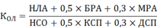, где
НЛА (наиболее ликвидные активы) - Денежные средства и краткосрочные финансовые вложения.
БРА (быстрореализуемые активы) - Дебиторская задолженность и прочие оборотные активы.
МРА (медленно реализуемые активы) - Запасы, НДС, долгосрочные финансовые вложения.
НСО (наиболее срочные обязательства) - Кредиторская задолженность.
КСП - Краткосрочные пассивы.
ДСП - Долгосрочные и прочие пассивы.
Для соблюдения ликвидности коэффициент должен быть больше или равен единице.
Полученные значения коэффициента общей ликвидности баланса колхоза (СХПК) им. Мичурина демонстрируют положительную динамику, так как с каждым годом данный коэффициент увеличивается. Таким образом, финансовое состояние СХПК имени Мичурина Вавожского района из года в год улучшается.

- ЭКОНОМИЧЕСКАЯ ЭФФЕКТИВНОСТЬ
ПРОИЗВОДСТВА КАРТОФЕЛЯ
3.1 Динамика производства и реализации картофеля
Валовой сбор - это сбор продукции со всей посевной площади. Объем произведенной продукции растениеводства является одним из основных показателей, которые характеризуют деятельность сельскохозяйственного предприятия [26]. От объема произведенной продукции зависит объем реализации, а также уровень себестоимости, сумма прибыли, уровень рентабельности и финансовое положение предприятия.

Таблица 12 – Динамика производства картофеля, ц
Показатели | 2014 г. | 2015 г. | 2016 г. | 2016 г. в % к 2014 г.
Размер посевной площади, га | 95 | 100 | 100 | 105,26
Урожайность, ц с га | 288,7 | 303,1 | 200 | 69,27
Валовой сбор, ц | 27425 | 30308 | 20000 | 72,93

Проанализировав таблицу 11 можно сказать, что размер посевной площади.,за рассматриваемый период, почти не изменялся, только в 2014 году он уменьшился и составил 95 га. Наибольший валовой сбор был в 2015 году – 30308 ц, наименьший в 2016 – 20000 ц. Показатели же урожайности не имеют тенденцию к спаду, но опять же она зависит от многих факторов: покрытия удобрениями, посевной площади и погодно климатечиских условий.
На следующем этапе анализа необходимо установить факторы и причины изменения объема производства картофеля.
На валовой сбор картофеля оказывают влияние два фактора:
1. Размер посевных площадей, который зависит от специализации хозяйства, госзаказа, наличия земельных, трудовых и материальных ресурсов, внутрихозяйственных потребностей и экономической эффективности выращивания культур.
2. Урожайность, которая зависит от качества семян, агротехники возделывания, наличия гербицидов и удобрений [26].
Детерминированная факторная модель валового сбора продукции растениеводства имеет следующий вид:
ВС = (S₁ – S₀) * У,
где ВС – валовой сбор продукции; S₁ – посевная площадь культуры в отчетном периоде (2016 г.); S₀ – посевная площадь культуры в плановом периоде (2015 г.); У – урожайность культуры.
Методика расчета влияния этих факторов на валовой сбор картофеля представлена ниже.
Опираясь на эти данные, проведем факторный анализ валового сбора картофеля.
Отклонения валового сбора продукции за счет изменения площади и урожайности рассчитываются по следующим формулам:
∆ВС_{S} = (S₁ – S₀) * У₀;
∆ВС_{У} = S₁ * (У₁ – У₀),
где У₁ (У₀) – урожайность картофеля в отчетном (плановом) периоде.
Таблица 13 – Факторный анализ валового сбора картофеля, ц
Отклонение валового сбора | Значение
За счет изменения площади | 0
За счет изменения урожайности | -10310

После проведения факторного валового сбора картофеля можно сказать, что за счет изменения урожайности картофеля валовый сбор уменьшился на 10310 ц. Изменения площади посевов не было, так что значение равно нулю.
В зависимости от назначения валовая продукция сельского хозяйства делится на две части: продукция, которая потребляется в самом сельском хозяйстве на производственные цели; продукция, идущая на продажу [27].
Одна из основных целевых функций сельскохозяйственной организации – произвести больше конечного продукта, предназначенного для дальнейшей реализации продукта.
Товарная продукция представляет собой весь объем проданной сельскохозяйственной продукции по всем каналам реализации [20]. Товарная продукция выступает в натуральном и стоимостном выражении. В натуральной форме предприятия реализуют отдельные виды произведенной сельскохозяйственной продукции: зерно, картофель, овощи, молоко, мясо и др. Совокупный объем реализованной продукции предприятия определяется в стоимостной форме.
Уровень товарности отдельных видов продукции определяется как процентное отношение размера товарной продукции к валовой:
У_{т} = П_{т} / П_{в} * 100%,
где П_{т} - размер товарной продукции; П_{в} - объем валовой продукции.
Для определения уровня товарности отдельных видов продукции (зерно, картофель, молоко и др.) используют размер валовой и товарной продукции в натуральном выражении (кг, т, шт.) [28].

Таблица 14 – Динамика уровня товарности картофеля
Показатель | 2014 г. | 2015 г. | 2016 г. | 2016 г. в % к 2014 г.
Валовой сбор, ц | 27425 | 30308 | 20000 | 72,93
Товарная продукция, ц | 15078 | 12113 | 11971 | 79,39
Уровень товарности, % | 54,97 | 39,96 | 59,85 | -

Проанализировав динамику уровня товарности картофеля можно сказать, что за рассматриваемый период наблюдается положительная динамика, так со значения 54,97 в 2014 году уровень товарности увеличился на 4,88% и составил 59,85% в 2016 году.
При анализе производства и реализации картофеля необходимо знать, какие сорта выращивают в хозяйстве, их урожайность, а также каналы сбыта. Среди сельскохозяйственных культур картофель является одним из тех растений, для которых правильный выбор сорта имеет первостепенное значение. Только в этом случае можно получать высокий урожай хорошего качества. В таблице 15 представлены сорта, которые выращивались в СХПК имени Мичурина в 2016 году.
Таблица 15 – Сорта картофеля, выращиваемые в СХПК имени Мичурина
Сорт картофеля | Урожайность ц с 1 га
Розалинд | 180
Винетта | 245

Реализация продукции в большинстве случаев проводится через посредников, каждый из которых формирует соответствующий канал распределения. Использование посредников в сфере обращения выгодно, прежде всего, для производителей. В этом случае им приходится иметь дело с ограниченным кругом заинтересованных лиц по реализации продукции. Кроме того, обеспечивается широкая доступность товара при движении его непосредственно до рынка сбыта. В качестве посредников могут выступать снабженческо-сбытовые организации, крупные оптовые базы, торговые дома, магазины, индивидуальные предприниматели [29].
Сегодня СХПК имени Мичурина имеет следующие каналы сбыта картофеля.
Таблица 16 – Каналы сбыта картофеля
Каналы сбыта | Объем реализации, ц
Каналы сбыта | 2014 г. | 2015 г. | 2016 г.
Организациям, предпринимателям, на рынках и пр. | 15078 | 12113 | 11971
Итого | 15078 | 12113 | 11971

Из таблицы 14 следует вывод, что канал сбыта у предприятия всего один и отсюда следует, то, что присутствует риск снижения реализации картофеля, что может привести к потерям продукции. Помимо этого продукцию могут приобрести любые частные лица, но это не постоянный канал сбыта продукции.

3.2 Анализ себестоимости картофеля
Себестоимость - это стоимостная оценка используемых в процессе производства продукции (работ, услуг) природных ресурсов, сырья, материалов, топлива, энергии, основных фондов, трудовых ресурсов и других затрат на ее производство и реализацию. От уровня себестоимости продукции зависят: сумма прибыли и уровень рентабельности, финансовое состояние предприятия и его платежеспособность, темпы расширенного воспроизводства, уровень закупочных и розничных цен на сельскохозяйственную продукцию.
В таблице 17 представлен анализ себестоимости картофеля по статьям затрат.
Таблица 17 – Анализ себестоимости картофеля по статьям затрат
Статьи затрат | Года |  | Изменение | Структура |  | Изменение
Статьи затрат | 2015 г. | 2016 г. | Изменение | 2015 г. | 2016 г. | Изменение
Амортизация | 2047573,49 | 1493646,86 | -553926,63 | 13,229 | 12,241 | -0,988
Арендная плата | 70220,61 | 28566,49 | -41654,12 | 0,454 | 0,234 | -0,220
Вода | 24,4 | 13,63 | -10,77 | 0,0002 | 0,0001 | 0,000
Газоснабжение | 1921,57 | 1218,32 | -703,25 | 0,012 | 0,010 | -0,002
Естественная убыль | 79442 | - | - | 0,513 | - | -
Запасные части | 163794,28 | 234479 | 70684,72 | 1,058 | 1,922 | 0,863
Заработная плата | 2744764,81 | 1743902,01 | -1000862,8 | 17,734 | 14,292 | -3,441
Исследование продукции | 34061,28 | 29945,92 | -4115,36 | 0,220 | 0,245 | 0,025
Канцелярские товары | 4505,16 | 3306,02 | -1199,14 | 0,029 | 0,027 | -0,002
Командировочные расходы | 10584,98 | 10105,28 | -479,7 | 0,068 | 0,083 | 0,014
Материал | - | 849,09 | - | - | 0,007 | -
МБП | 19275,7 | 37397,1 | 18121,4 | 0,125 | 0,306 | 0,182
Медикаменты | 238,13 | 10959,49 | 10721,36 | 0,002 | 0,090 | 0,088
Медосмотр | - | 32,32 | - | - | 0,0003 | -
Налоги и сборы | 2310,24 | 2539,37 | 229,13 | 0,015 | 0,021 | 0,006
Нефтепродукты | 10073,71 | 3917,3 | -6156,41 | 0,065 | 0,032 | -0,033
Продолжение таблицы
Статьи затрат | Года |  | Изменение | Структура |  | Изменение
Статьи затрат | 2015 | 2016 | Изменение | 2015 г. | 2016 г. | Изменение
Почтовые услуги | 1743,13 | 6321,78 | 4578,650 | 0,011 | 0,052 | 0,041
Обучение | 5720,67 | 1486 | -4234,67 | 0,037 | 0,012 | -0,025
Общехозяйственные расходы | 294,98 | - | - | 0,002 | - | -
Оплата информационных, аудиторских и консультационных услуг | 22909,38 | 28493,4 | 5584,02 | 0,148 | 0,234 | 0,086
Отчисления от заработной платы | 786939,88 | 518811,23 | -268128,65 | 5,084 | 4,252 | -0,832
Почтовые услуги | 1743,13 | 6321,78 | 4578,650 | 0,011 | 0,052 | 0,041
Представительские расходы | 11392,58 | 17558,59 | 6166,010 | 0,074 | 0,144 | 0,070
Продукты | 2793,36 | - | - | 0,018 | - | -
Прочие | 607846,9 | 3049 | -604797,900 | 3,927 | 0,025 | -3,902
Семена и посадочный материал | 1783597,05 | 2395164,5 | 611567,450 | 11,524 | 19,630 | 8,106
Спецодежда | 436,46 | 41,67 | -394,790 | 0,003 | 0,0003 | -0,002
Списание затрат по с/х машинам | 743413,28 | 737681,22 | -5732,060 | 4,803 | 6,046 | 1,243
Страхование | 11037,87 | 11832,84 | 794,970 | 0,071 | 0,097 | 0,026
Строительные материалы | 111310,91 | 141171,83 | 29860,920 | 0,719 | 1,157 | 0,438
Техническое обслуживание | 3371,86 | 2127,06 | -1244,800 | 0,022 | 0,017 | -0,004
Товар | 124,41 | - | - | 0,001 | - | -
Удобрения минеральные | 2459002,22 | 2763143,18 | 304140,960 | 15,887 | 22,646 | 6,758
Услуги автобуса | 16395,68 | 16582,5 | 186,820 | 0,106 | 0,136 | 0,030
Услуги автокрана | 7405,69 | 7256,67 | -149,020 | 0,048 | 0,059 | 0,012
Услуги автотранспорта | 341721,76 | 322739,19 | -18982,570 | 2,208 | 2,645 | 0,437
Услуги МТ парка | 2627970,77 | 1746572,08 | -881398,690 | 16,979 | 14,314 | -2,665
Услуги РМ | 338271,38 | - | - | 2,186 | - | -
Услуги связи | 5041,27 | 5444,54 | 403,270 | 0,033 | 0,045 | 0,012
Услуги сторонними организациями | 103785,19 | 132089,36 | 28304,170 | 0,671 | 1,083 | 0,412
Электроснабжение | 296508,55 | 452487,58 | 155979,030 | 1,916 | 3,708 | 1,793
Итого | 15477826 | 12201718,76 | -3276107,270 | 100,000 | 100,000 | -

Таблица 17 говорит о том, что затраты на производство картофеля в 2016 году значительно уменьшились, если говорить конкретно, то на 3276107,27 руб. Особенно выделяется снижение прочих расходов с 607846,9 до 3049 рублей. А наиболее заметное повышение затрат произошло по таким статьям как: семена и посадочный материал (на 611567,45 рублей); минеральные удобрения (на 304140,96 рублей); электроснабжение (на 155979,030 рублей).

3.3 Экономическая эффективность производства картофеля в СХПК имени Мичурина

Экономическая эффективность или эффективность производства – это соотношение экономического результата и затрат факторов производственного процесса. Для количественного определения экономической эффективности используется показатель эффективности экономической системы, выражающийся в отношении полезных конечных результатов ее функционирования к затраченным ресурсам.
Основным показателем, характеризующим экономический эффект деятельности, является прибыль. Ниже представлен график (рис. 2) прибыль от реализации картофеля на основе данных из таблицы 9.
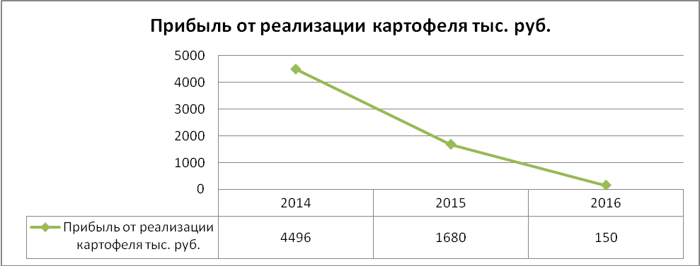
Рис. 2
Прибыль – считается, что это положительная разница между суммарными доходами и затратами на производство или приобретение, хранение, транспортировку и сбыт товарной продукции.
При факторном анализе прибыли используют следующую модель:
П = q * (ц – с),
где q – объем реализованной продукции; ц – цена реализации; с – себестоимость единицы продукции [30].
Расчет влияния факторов произведем способом цепной подстановки, последовательно меняя плановый уровень факторных показателей на фактический уровень показателей:
П₀ = q₀ * (ц₀ – с₀) = 12113 * (0,643-0,504) = 1683,7;
П₁ = q₁ * (ц₁ – с₁) = 11971 * (0,621-0,609) = 143,65;
∆П = П₁ – П₀ = 143,65-1683,7 = -1540,05;
∆П_{q} = (q₁ – q₀)*(ц₀ – с₀) = (11971-12113)*(0,643-0,504) = -19,738;
∆П_{ц} = q₁*(ц₁ – ц₀) = 11971 * (0,621-0,643) = -263,362;
∆П_{с} = q₁*(c₀ – c₁) = 11971 * (0,504-0,609) = -1256,955.

Таблица 18 – Факторный анализ прибыли от реализации картофеля, тыс. руб.
Продукция | П₀ | П₁ | ∆П | ∆П_{q} | ∆П_{ц} | ∆П_{с}
Картофель | 1683,7 | 143,65 | -1540,05 | -19,738 | -263,362 | -1256,955

Факторный анализ прибыли от реализации картофеля показал, что общая прибыль в 2016 году в сравнении с 2015 годом сократилась на 1540,05 тыс. руб., что не является положительным результатом. За счет изменения объема продаж и цены реализации прибыль в 2015 году сократилась на 19,738 тыс. руб. и 263,362 тыс. руб. соответственно. Изменение себестоимости на прибыль оказало положительное влияние, за счет этого фактора прибыль сократилось на 1256,955 тыс. руб. Из сказанного выше следует, что уменьшение цены реализации повлекло за собой уменьшение общей прибыли.
Рентабельность – это относительный показатель экономической эффективности. Она комплексно отражает степень эффективности использования материальных, трудовых, природных и денежных ресурсов. На изменение рентабельности влияют два основных фактора – это цена и себестоимость продукции. Ниже представлен график (рис. 3) цен реализации и себестоимости продукции.
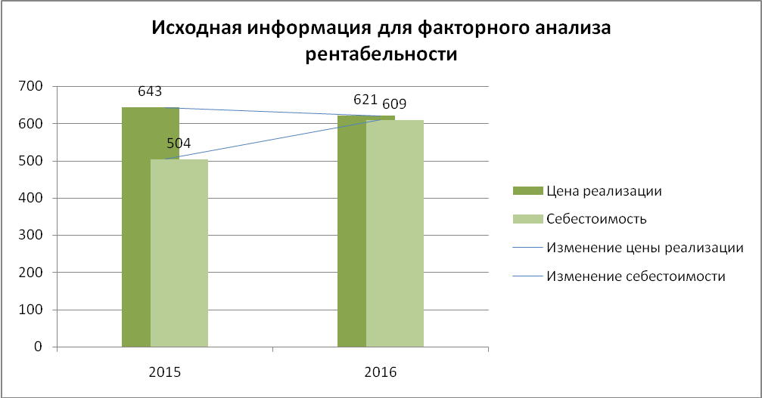
Рис. 3
На основании данных диаграммы произведем факторный анализ
R₀ = 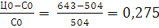;
R_{усл} = 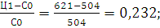
R₁ = 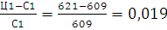;
∆R = R₁ – R₀ = 0,019 – 0,275 = -0,255;
∆R_{ц} = R_{усл} - R₀ = 0,232 – 0,275 = -0,043;
∆R_{с} = R₁ - R_{усл} = 0,019 – 0,232 = -0,213.

Таблица 19 – Факторный анализ рентабельности производства картофеля
Продукция | R₀ | R_{усл} | R₁ | ∆R | ∆R_{ц} | ∆R_{с}
Картофель | 0,275 | 0,232 | 0,019 | -0,255 | -0,043 | -0,213

Факторный анализ рентабельности производства картофеля показал, что в 2016 году показатель общей рентабельности снизился на 25,5%, наибольшее влияние на это повлиял показатель себестоимости, изменившийся на 21,3% и изменение цены на 4,3%.
- ОБОСНОВАНИЕ МЕРОПРИЯТИЯ ПО ПОВЫШЕНИЮ
ЭФФЕКТИВНОСТИ ПРОИЗВОДСТВА КАРТОФЕЛЯ
4.1 Технология длительного хранения картофеля
Технология длительного хранения картофеля в хранилищах. Хранение картофеля требует устройства специальных хранилищ, способных обеспечить сохранность клубней на протяжении всего сезона. Любое нарушение температурного режима и уровня влажности на разных этапах может привести к ухудшению вкусовых качеств продукции и значительной утрате массы.
Основные причины потерь картофеля при длительном хранении, применяемая технология хранения картофеля, используемая на предприятии, должна предотвращать возможность следующих повреждений продукции:
- Потеря клубнями веса вследствие усушки или увядания, для чего должен поддерживать определенный уровень влажности (может составлять 85-95% в зависимости от этапа хранения).
- Прорастание клубней при несоблюдении температурного режима на основном и заключительном этапе хранения.
- Поражение вредителями, плесенью и другими болезнетворными микроорганизмами. Основной причиной является несоблюдение температурного режима при закладке на хранение.
- Гниение — одна из основных причин промышленных потерь корнеплодов (может достигать 40-50% от общего объема). При этом чернеет картофель при хранении на различных этапах, и при позднем обнаружении проблемы остановить процесс уже практически невозможно.
Доказано, что все основные причины потерь связаны с нарушением режима проветривания, температурных и влажностных параметров атмосферы в хранилище.
Основные этапы хранения картофеля и требуемый для них режим.
Хранение картофеля в хранилище можно разделить на несколько основных этапов, которые требуют поддержания различного температурно-влажностного режима.
1. После сбора урожая необходимо выполнить сортировку клубней и их просушку. Температура хранения картофеля на этом этапе должна составлять 15-17 градусов, его продолжительность может достигать 12 дней (в зависимости от состояния корнеплодов).
2. Лечебная фаза обеспечивает дозревание клубней, а также заживление оставшихся на начало этапа повреждений. Для обеспечения этих процессов необходимо повышение температуры хранения (до 18-20) и увеличение влажности воздуха (до 90-95%). Продолжительность лечебной фазы может составлять 15-18 дней.
3. Перед закладкой картофеля на длительное хранение требуется его охлаждение, способное снизить активность различных вегетационных процессов в клубнях. При этом оптимальные условия хранения картофеля можно получить только при 4-5 градусах, а снижать температуру необходимо на 0,5 (для качественных чистых корнеплодов) или на 1 (для поврежденных клубней) градус ежедневно.
4. На протяжении всего основного периода хранения требуется поддерживать относительную влажность в пределах 85-95%. Данные условия достигаются путем проветривания смесью наружного и внутреннего воздуха, позволяющей обеспечить оптимальные температурные и влажностные показатели атмосферы в хранилище при минимальных финансовых затратах.
5. Перед выемкой корнеплодов необходимо постепенное разогревание клубней. Это связано с тем, что охлажденный картофель достаточно восприимчив к механическим повреждениям. Температура повышается до 15-18 градусов путем уменьшения вентиляции, приводящего к самонагреву массы клубней.

На практике применяют два основных способа хранения картофеля, позволяющие обеспечить оптимальные условия на различных этапах.
Первый это хранение картофеля навалом (внавал), считается одним из наиболее простых с технической точки зрения способов. Клубни размещаются сплошным слоем в однообъемном помещении по всей площади хранилища, как раз таки он и применяется на рассматриваемом предприятии СХПК имени Мичурина.
Основное преимущество, которое обеспечивает хранение картофеля на складе таким способом, заключается в минимальных капитальных затратах. Отсутствует необходимость приобретения тары, стеллажных систем. Но следует учитывать то, что поддержание оптимальных условий атмосферы практически невозможно без использования современных автоматизированных систем вентиляции.
Хранение картофеля контейнерным способом позволяет обеспечить высокую степень механизации всех рабочих процессов. Кроме того, применение данного способа обеспечивает следующие преимущества: -возможность организации в одном помещении хранения различных сортов и фракций картофеля; - возможность частичного перемещения контейнеров для прогрева перед завершением срока хранения. Благодаря этому отправку потребителю можно организовать на протяжении всего сезона.

4.2 Усовершенствование хранилища в СХПК имени Мичурина.
Как уж было упомянуто выше, в СХПК имени Мичурина картофель хранится в помещении насыпью или «внавал». Плюсы такого хранения в том, что это дешевле контейнерного способа хранения, то есть не требуется какой-то тары для хранения, что достаточно затратное предприятие и не почти не имеет практического применения, где производят всего 2-3 сорта картофеля. Контейнеры помимо удобности хранения используют еще и для сортировки по сортам. Этот способ (хранение насыпью) позволяет наиболее полно использовать всю площадь хранилища.
Что касается минусов, то повышается процент повреждений корнеплодов, появляются трудности в слежении за сохранностью продукции и извлечении поврежденных или больных корнеплодов, для обеспечения наилучшей вентиляции картофель не должен быть в остатках ботвы или мусоре. Внешние стены хранилища должны быть повышенной прочностью, так как при таком хранении бокового давления на стены не избежать. Затраты повышаются на моменте разгрузки, так как, необходима спец. техника для таких мероприятий.
В то же время следует учитывать то, что такой способ обеспечения сохранности корнеплодов требует обеспечения вентиляции всего слоя продукции, заложенной на хранение. Достичь этого наиболее просто применяя полукруглые каналы для вентиляции картофеля и лука, имеющие простую конструкцию и не наносящие повреждений хранимому товару.
При установке систем вентиляции для складов, в которых осуществляется хранение корнеплодов навалом необходимо учесть следующие основные моменты:
- Данный способ хранения предполагает применение активной вентиляции всей толщи насыпи.
- Воздух должен подаваться сквозь весь объем продукции снизу вверх.
- Применяемые устройства должны обеспечить возможность регулировки количества подаваемого воздуха на различных этапах хранения (лечебный период, охлаждение, длительное хранение).
- Расстояние между вентиляционными каналами не должно превышать высоту насыпи, что будет гарантировать равномерное прохождение воздушных потоков по всему объему продукции.
- Для обеспечения равномерного распределения воздуха по всей длине насыпи рекомендуется использование вентканалов с уменьшающимся сечением.
- Конструкция используемых вентиляционных каналов не должна наносить повреждения хранимой продукции.
Наиболее простым способом обеспечения вентиляции в насыпи картофеля считают полукруглые вентиляционные каналы из оцинкованной стали с перфорацией (рис.4).

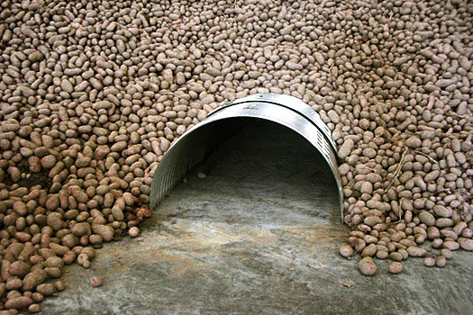
Рис.4

Конструкция полукруглых каналов для вентиляции картофеля
Полукруглые вентиляционные каналы производятся из предварительно прогрунтованной оцинкованной стали. Они имеют арочную форму сечения, позволяющую равномерно распределить нагрузку, создаваемую насыпью овощей. Кроме того, для увеличения устойчивости к механическим нагрузкам, поверхность каналов подвергается поперечному рифлению, увеличивающему механическую прочность изделия.
По всей поверхности изделия выполнена перфорация, позволяющая распределить воздушные потоки по всему объему хранимой продукции. Диаметр и форма отверстий позволяет обеспечить сохранность прилегающих к каналу слоев картофеля (рис. 5).
Общая длина предлагаемых производителями комплектов каналов составляет 20-30 метров, при этом их сечение постепенно уменьшается. Вся линия собирается из отдельных элементов, стыковка которых не требует применения сварки или иных способов соединения. Соединение осуществляется путем наложения крайних волн отдельных сегментов друг на друга. Каждый элемент канала имеет небольшой вес, поэтому монтаж всей линии может быть выполнен 1-2 рабочими за относительно небольшой срок.
В зависимости от объема хранимой продукции устанавливаются вентиляционные каналы различной высоты (до 980 мм) и ширины (до 1830 мм), что позволяет обеспечить нормируемый расход воздуха (для картофеля 100 м3/час на каждый кубометр насыпи).

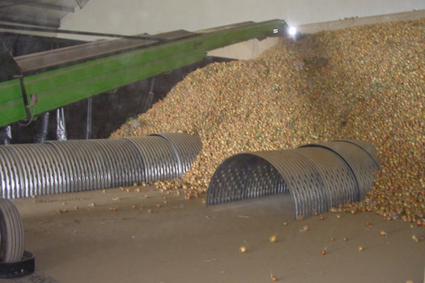
Рис. 5

Преимущества таких вентиляционных каналов. В первую очередь это достаточно низкая стоимость, монтаж не требует капитальных строительных работ в отличие от, например стационарных подпольных систем.
Так же это возможность многократного применения, толщина применяемого оцинкованного металла (1-2 мм) совместно с поперечным рифлением обеспечивает высокую механическую прочность изделия, что и гарантирует возможность многократного применения. По завершению хранения конструкция достаточно просто разбирается. Элементы систем легко очищаются и подвергаются дезинфекции, что обеспечивает высокую степень сохранности следующего урожая, заложенного на хранение. В разобранном состоянии вентиляционный канал полукруглой формы занимает минимум места на складских помещений. И одно из главных преимуществ - каналы полукруглого сечения могут подключаться к любому эксплуатируемому на складах вентиляционному оборудованию (рис. 6). Простой и быстрый монтаж, позволяющий подготовить складское помещение к приемке товара в короткие сроки.
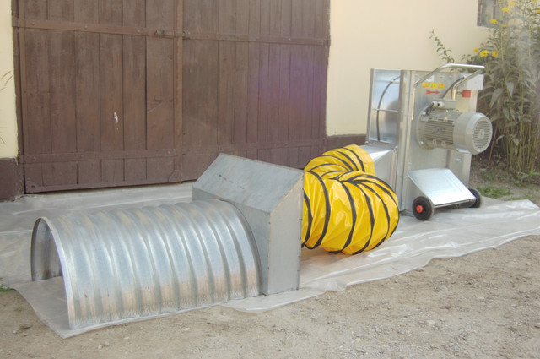
Рис. 6
Оборудование.
Для сохранности картофеля, в период между сезонами требуется создать подходящие условия хранения. В первую очередь необходимо обеспечить микроклимат в помещении, где хранится продукция. Для создания и поддержания требуемых режимов в помещениях хранения, следует устраивать систему искусственного охлаждения, вентиляции, технологического обогрева, искусственного увлажнения, осушения и регулирования газовых сред, что хорошо используется в тандеме с вышеописанным способом применения полукгруглых вентиляционных каналов. Установка вентиляционной системы производится для поддержания воздухообмена, удаления СО2, этилена, обеспечения режимов сушки, прогрева, «лечения» корнеплодов.
При хранении продукции насыпью предусматривается активное вентилирование. Она должна обеспечивать подачу в массу продукции наружного или внутреннего воздуха или их смеси требуемой температуры, возможность изменения интенсивности вентилирования в отдельных помещениях хранилища или частях насыпи продукции за счет применения регулирующих устройств . Система обеспечивает подачу в камеру хранилища наружного воздуха, полную или частичную рециркуляцию внутреннего воздуха (при необходимости с искусственным его охлаждением и увлажнением), а также перемешивание воздуха в объеме хранилища. Так же должны быть обеспечены меры, не допускающие образование конденсата на теплоизолирующих ограждениях и поверхности продукции.
Интенсивность вентилирования массы продукции должна быть не ниже значений, показанных в диаграмме ниже:

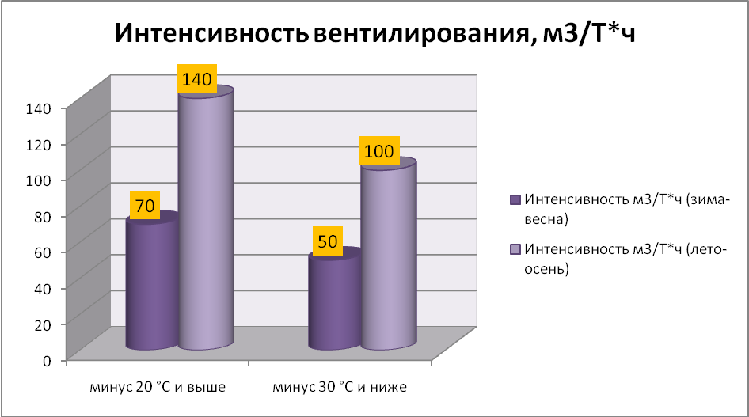
Рис. 7

Так же стоит отметить что, сопротивление воздуха составляет 150-250 Па/высоту насыпи, так как высота насыпи в СХПК составляет 2 метра, то давление, создаваемое вентиляторами должно составлять 75-125 Па. В период хранения зимой интенсивность вентилирования нужно снижать на 50%.
Система увлажнения (осушения) должна обеспечивать требуемую относительную влажность в помещении, где находится (хранится) картофель.
На рисунке 8 изображен комплекс оборудования, обеспечивающий поддержание микроклимата в хранилище, при использовании хранения насыпью или «внавал».

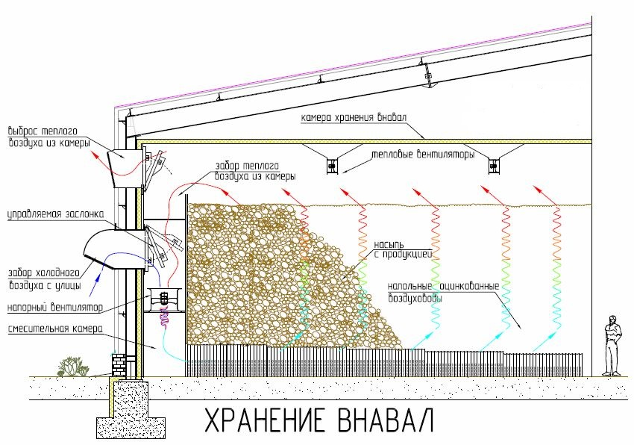
Рис. 8 – Схема работы оборудования при хранении картофеля «внавал»

Комплектующие.
- Вентиляторы - тело вентилятора сделано из прочного армированного стекловолокном полипропилена, что гарантирует длительный срок эксплуатации без проблем в условиях повышенной влажности в картофелехранилище. Ядро выполнено из сплава алюминия, лопасти - из пластика, укрепленного стекловолокном. Направление циркуляции воздуха можно скорректировать в процессе сборки ориентацией лопастей ядра импеллера. Вентилятор оснащен защитной решеткой со стороны всасывания, опционально ее можно установить со стороны выдувания воздуха. Возможно реверсивное движение лопастей, вентиляторы можно оборудуются затвором.
Производительность 25-45 тысяч м3/час, cоздаваемое давление 100-250 Па.
Фирма производителя вентиляторов Multi-Wing (рисунок 8). Рассматриваемому предприятию подойдет, модель с показателями, приведенными ниже в таблице 20.

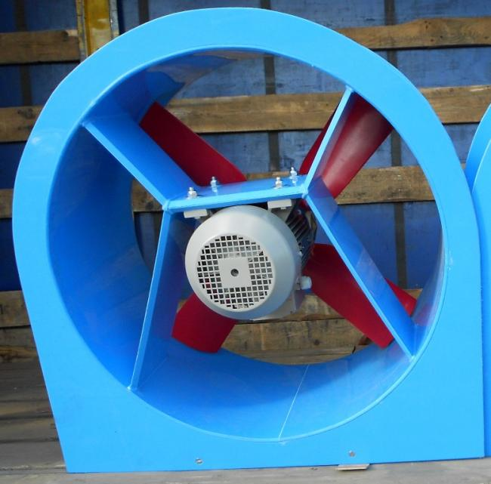
Рис. 8

Таблица - 20
Тип модели | Напряжение | Производительность  (кВт) | Скорость вращения (n/min)
AGE 710-4/3 | 400 | 2,2 | 1400

2. Увлажнители воздуха (рисунок 9). Дополнительная польза увлажнительных панелей – в охлаждении воздуха, проходящем сквозь них. Воздух, охлажденный таким способом, может быть использован для охлаждения продукции и сохранения содержащейся в ней воды. При подходящих погодных условиях даже наружный воздух, температура которого выше температуры продукции, может быть использован для охлаждения. Его температуру можно понизить на несколько градусов и в то же время увлажнить воздух. Такой способ охлаждения значительно более экономичен, чем использование холодильного оборудования.
Система увлажнения оказывает благоприятное воздействие на продукцию, которая требует высокого уровня влажности, в особенности сокращает размягчение продукта и потери в весе. Это касается в основном механически поврежденного картофеля, специальные стадии биологического хранения которого должны быть обеспечены. Контрольные системы позволяют настроить специфические режимы, которые способствуют успешному хранению.

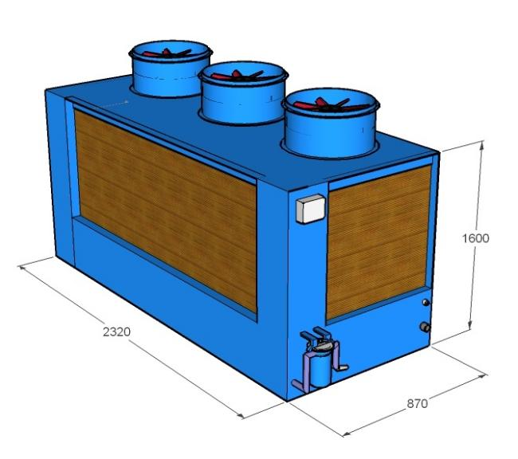
Рис. 9
3. A-Hatch воздухо-смесительные заслонки предназначены для картофельных и овощных хранилищ. Каждая заслонка оборудована своим приводом. В системе для складских помещений предусмотрено аварийное/аккумуляторное закрытие заслонок, которое действует при обрыве сети (рисунок 10).
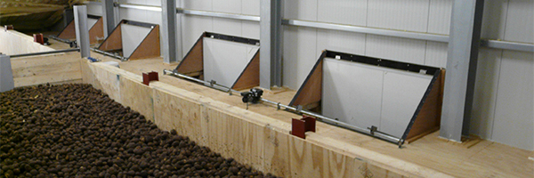
Рис. 10
Для плотного закрывания заслонки применяется резиновый уплотнитель (120мм) и дополнительно можно установить по контуру рамы обогрев. Заслонки изготавливаются из thermocool-панели, алюминия, нержавеющей стали и пластмассы, поэтому заслонки не боятся влажности.
В системе используются стандартные заслонки для впуска воздуха, размером 1,8, 2,8 и 3,8 м², а также напорные вентиляторы, производительностью от 25000 до 45000 м³/ч воздуха. Таким образом, формируется воздухо-смесительная камера, в которой воздух с улицы будет смешиваться с внутренним воздухом хранилища, чтобы обеспечить оптимальный климат в бурте или контейнерах с картофелем. Угол открытия заслонок определяется автоматически, исходя из показаний датчиков системы.
Также устанавливаются заслонки для выпуска воздуха из хранилища, площадью 1,8, 2,8 и 3,8 м², что бы не создавалось внутреннего давления внутри здания и для удаления теплого воздуха из хранилища.

4. Комплект датчиков включает в себя:
1). Датчик температурного режима в потолочной части помещения, позволяющий определить возможность образования тепловой подушки между хранящейся продукцией и перекрытием склада. Формирует сигнал, обеспечивающий включение автоматической системы вентиляции для ее удаления (режим борьбы с конденсатом).
2). Датчик контроля параметров атмосферы, позволяющий определить параметры подаваемого в смесительную камеру воздуха (относительная и абсолютная влажность, температурный режим).
3). Датчик контроля параметров подаваемого к продукции воздуха. Устанавливается в вентиляционных каналах, определяет температуру и влажность воздушного потока.
4). Датчик для контроля состояния хранящейся продукции используются датчики продукта, имеющие форму щупа длиной 1 метр. Данные устройства размещаются непосредственно в буртах картофеля или другой плодовоовощной продукции.
Комплекс работ по оснащению картофелехранилища вентиляционным оборудованием, системой увлажнения и осушения, а так же оборудованием для регулируемой атмосферы (РА) выполняет компания «Инфрост-агро».
Капитальные затраты на проведение мероприятий по совершенствованию для обоих картофелехранилищ составят 2.990.000 рублей, в них входит:
- проектирование системы вентиляций;
- поставка элементов;
- монтаж элементов;
- запуск в эксплуатацию;
- обучение персонала;
- гарантийное обслуживание.

В СХПК имени Мичурина в картофелехранилищах используется старая система вентиляции хранилища. В связи с этим организация имеет значительные потери продукции, что приводит к снижению возможной прибыли. В таблице 21 ниже рассчитаны потери при хранении картофеля.
Таблица 21 – Потери при хранении продукции
Показатель | 2016 г. | Проект
Объем заложенного картофеля на хранение, ц. | 18000 | 18000
Потери при хранении, % | 40% | 8%
Потери при хранении, ц. | 7200 | 1440
Израсходовано на семена, ц. | 2160 | 2160
Количество сохраненного картофеля, всего, ц. | 8460 | 14400

Анализ данных из таблицы показывает, что потери картофеля в 2016 году внушительны 40% или 7200 центнеров. В проекте, благодаря, проведенным мероприятиям, планируется снизить потери до 18%, что составит 1440 центнеров. Так же в таблице показано, что не весь картофель идет на реализацию, часть (а именно 2160 центнеров в 2016 году) продукции используют на семена.
В СХПК имени Мичурина картофель реализуют в течение года, но выгоднее его продавать весной, тогда цены выше, чем осенью. Поэтому большую часть товарного картофеля организация реализует весной. Благодаря обновлению систем вентиляции в картофелехранилищах, количество сохраненного картофеля будет значительно больше, поэтому стоит увеличить объем реализации продукции весной, что может положительно сказаться на финансовых результатах.
Экономическая эффективность производства и реализации картофеля при обновленной системе вентиляции картофелехранилищ показана в таблице 22.
Таблица 22 –Экономическая эффективность производства и реализации картофеля до и после проведенных мероприятий по усовершенствованиям.
Показатель | 2016 г. | Проект
Себестоимость, тыс. руб. | 7289 | 7289
Выручка, тыс. руб. | 7439 | 9894
Прибыль, тыс. руб. | 150 | 2605
Уровень рентабельности, % | 2,06 | 35,74

Из данных таблицы видно, что возможное увеличение прибыли от реализации продукции 2455 тысяч рублей, следовательно, рентабельность по проекту составит 35,74% (увеличение на 33,68%). Из всего вышеупомянутого можно сказать, что проведение мероприятий по улучшению картофелехранилища является выгодным.
Комплекс работ по оснащению картофелехранилища вентиляционным оборудованием, системой увлажнения и осушения, а так же оборудованием для регулируемой атмосферы (РА) так же повлияет на экономическую эффективность отрасли растениеводства в целом (таблица 23).

Таблица 23 – Влияние на экономическую эффективность отрасли растениеводства
Показатель | 2016 г. | Проект
Себестоимость, тыс. руб. | 18491 | 18491
Выручка, тыс. руб. | 29945 | 32400
Прибыль, тыс. руб. | 11454 | 13909
Уровень рентабельности, % | 61,94 | 75,22

Проведение мероприятий по улучшению окажет положительное влияние на уровень рентабельности (на 13,22%) и увеличит чистую прибыль организации в отрасли растениеводства.
Так же в таблице 24 показано влияние в целом на экономическую эффективность организации.

Таблица 24 – Влияние установки на экономическую эффективность деятельности организации
Показатель | 2016 г. | Проект
Себестоимость, тыс. руб. | 197092 | 197092
Выручка, тыс. руб. | 253181 | 255636
Прибыль, тыс. руб. | 56089 | 58544
Уровень рентабельности, % | 28,46 | 29,70

Таким образом, получаем, что после внедрения проекта рентабельность предприятия может вырасти на 1,24%, следовательно, все нововведения положительно скажутся на деятельности организации. Данное влияние проявляется в увеличении сохраненного картофеля, что, в свою очередь, позволит увеличить объем реализации картофеля, а это, в конечном счете, приведет к увеличению прибыли от реализации.
Что касается срока окупаемости, то он составит чуть более 1 года, с учетом того, что чистая прибыль от реализации продукции будет 2605 тысяч рублей. Затраты окупаются за счет снижения потерь при хранении картофеля, что позволяет без увеличения себестоимости продукции получать дополнительную прибыль.

ВЫВОДЫ И ПРЕДЛОЖЕНИЯ

В данной выпускной квалификационной работе рассмотрено производство картофеля в одном из хозяйств Удмуртской республики – СХПК имени Мичурина.
Подводя итоги проделанной работе, можно сделать следующие выводы о том, что в рассматриваемом хозяйстве СХПК имени Мичурина:
1. Основным видом деятельности является «Растениеводство в сочетании с животноводством (смешанное сельское хозяйство)», производственное направление – молочно-мясное. Уровень специализации углубленный. В структуре товарной продукции картофель занимает 2,938%, большая же часть, это 48,951%, принадлежит молоку;
2. Посевные площади под картофель составляют 100 га. Валовой сбор за последний анализируемый год составил 20000 центнеров, что на 1480 центнеров меньше по сравнению с 2012 годом. Урожайность в 2016 году составила 200 центнеров, что на 14,8 центнеров с гектара меньше, чем в 2012 году.
3. Прибыль от реализации картофеля в 2016 году по сравнению с 2015 годом сократилась на 1530 тысяч рублей. Такое низкое значение прибыли было только в 2012 году, но на этом сказалось засушливое лето;
4. Себестоимость производства картофеля в 2016 году самая высокая за анализируемый период, она составила 7289 тысяч рублей, что на 1183 тысячи рублей выше, чем в 2015 году.
5. Уровень рентабельности реализации картофеля в 2016 году низкий – 2,06%, это самое низкое значение за анализируемый период в 5 лет. Самый высокий уровень рентабельности картофеля в 2014 году – 66,02%.
6. В хозяйстве имеется 2 хранилища емкостью 1000 т. Картофель хранится навальным способом, что является отличным способом хранения с точки зрения выгрузки и отгрузки продукции, кроме того, этот способ является наиболее дешевым. Однако при таком способе картофель имеет больший процент порчи, в частности естественным путем, что плохо сказывается на картофеле, заложенном на хранение.
На основе данных выводов, приведенных выше можно предложить мероприятие по повышению эффективности производства картофеля:
Для сохранности картофеля, в период между сезонами требуется создать подходящие условия хранения. В первую очередь необходимо обеспечить микроклимат в помещении, где хранится продукция. Для создания и поддержания требуемых режимов в помещениях хранения, следует устраивать систему искусственного охлаждения, вентиляции, технологического обогрева, искусственного увлажнения, осушения и регулирования газовых сред. Для обеспечения вентиляции наиболее простым способом в насыпи картофеля предлагается установить полукруглые вентиляционные каналы из оцинкованной стали с перфорацией. Данные преимущества влияют на качество хранимой продукции, ее красивый товарный вид, величину потерь во время хранения и доходность хозяйства.
Произведенные расчеты показали, что прибыль от реализации может увеличиться на 2455 тысяч рублей и увеличение рентабельности на 33,68%.
Реализация рекомендуемых мероприятий, направленных на повышение эффективности производства картофеля в СХПК имени Мичурина, положительно повлияет на эффективность деятельности организации в целом. В итоге, реализация предложенного мероприятия позволит увеличить сумму прибыли на 2455 тыс. руб., при достижении уровня рентабельности 29,70%. Отсюда можно сделать вывод, что рекомендуемые мероприятия являются для СХПК имени Мичурина целесообразными и экономически выгодными.

СПИСОК ИСПОЛЬЗУЕМЫХ ИСТОЧНИКОВ И ЛИТЕРАТУРЫ

1. Федеральный закон «О сельскохозяйственной кооперации» (с изменениями и дополнениями). – 08.12.1995 г. – № 193-ФЗ
2. Устав СХПК имени Мичурина Вавожского района от 26.03.2010 г.
3. Земельный кодекс Российской Федерации. – М.: Юрайт-Издат, 2002. – 84 с. – (Российское федеральное законодательство).
4. Приказ Минсельхоза РФ «Об утверждении методических рекомендаций по бухгалтерскому учету затрат на производство и калькулированию себестоимости продукции (работ, услуг) в сельскохозяйственных организациях». – 06.06.2003 г. – № 792
5. Холзаков В.М. Роль обработки почвы и удобрений в формировании урожая картофеля в ср. Предуралье. // адаптивные технологии в растениеводстве, итоги и перспективы. / Материалы Всеросс. научно-практ. конф. ИжГСХА. – Ижевск: ИжГСХА, 2003. С. 136-145.
6. Экономика предприятий агропромышленного комплекса : учебник для академического бакалавриата / под общ. ред. Р. Г. Ахметова. — М. : Издательство Юрайт, 2014. — 431 с. — Серия : Бакалавр. Академический курс.
7. Экономика сельского хозяйства : учеб. пособие / Под ред. проф. Н. А. Попова. – М.: Магистр : ИНФРА-М, 2010. – 398 с. 8
8. Технологические приемы повышения эффективности возделывания картофеля в условиях лесостепи Поволжья / М. Ш. Тагиров. – Казань: Изд-во «Фэн» АН РТ, 2008. – 168 с. 9
9. Организация сельскохозяйственного производства / Ф. Л. Шакиров, В. А. Удалов, С. И. Грядов и др.; Под ред. Ф. К. Шакирова. – М.: КолосС, 2004. – 504 с.: ил. – (Учебники и учеб. пособия для студентов высш. учеб. заведений).
10. Митрофанова, А. Картофель по ГОСТу / А. Митрофанова // Агропром Удмуртии. – 2014. - №12. - С. 34
11. Комлева И., Главное – арифметика / И. Комлева // Агропром Удмуртии. – 2016. - №3. - С. 35
12. Исаева Т.В. Состояние и основные факторы развития картофелеводства Пермского края / Т.В. Исаева, Д.А. Никулина, А.И. Юсупова // Актуальные проблемы аграрной науки в XXI веке, Всероссийская заоч. науч.-практическая конф. (2014; Пермь). – 2014. – Ч. 2. – С. 300
13. Митрофанова, А. Картофель рубль бережет / А. Митрофанова // Агропром Удмуртии. – 2014. - №11. - С. 14-17
14. Митрофанова, А. Картофельные пазлы / А. Митрофанова // Агропром Удмуртии. – 2014. - №4. - С. 26-28
15. Коваленко Н.Я. Экономика сельского хозяйства. М. : ЮРКНИГА, 2004. – 336 с.
16. Тульчив, Рынок картофеля и продуктов его переработки: состояние, проблемы, перспективы// Экономика сельского хозяйства и перерабатывающих предприятий – 2010. -№ 8 – 67
17. Зелепухин А.Д. Об экономике картофелеводства/ А.Д. Зелепухин, С.А. Рыбаков// Экономика сельскохозяйственных и перерабатывающих предприятий.-2003.-№2.-С.20
18. Вавилов, П.П. Растениеводство /Вавилов П.П., Грищенко В.В., Кузнецов под ред. Вавилова П.П. - 5-е изд., перераб. и доп. - М.: Агропромиздат, 2006.-512с.
19. Казначевская Г. Б. Менеджмент : учебное пособие для бакалавров / Г. Б. Казначевская, И. Н. Чуев, О. В. Матросова. – Ростов-на-Дону : Феникс, 2013. – 347 с.
20. Баканов М.И. Теория экономического анализа: Учебник / М. И. Баканов, А. Д. Шеремет. – М.: Финансы и статистика, 2012. – 436 с.
21. Алабушев В.А. Растениеводство: Учебное пособие. Под ред. Алабушева В.А.– 5-е изд., перераб. и доп.- Ростов н/Д: Издательский центр «МарТ», 2001. – 384с.; с. 295- 296
22. Лобан Л. А. Экономика предприятия: Учебный комплекс / Л. А. Лобан, В. Т. Пыко. – Минск.: Современная школа, 2011. – 432 с.
23. Грядов С.И., Организация сельскохозяйственного производства: учебное пособие / С.И. Грядов и др.; под ред. М.П. Тушканова, Ф.К. Шакирова. - М.:НИЦ ИНФРА-М. - 2014. - 292 с.
24. Баскакова О. В. Экономика предприятия (организации): Учебник / О. В. Баскакова, Л. Ф. Сейко. – М.: ИТК «Дашков и К», 2013. – 372 с.
25. Организация сельскохозяйственного производства / Ф. Л. Шакиров, В. А. Удалов, С. И. Грядов и др.; Под ред. Ф. К. Шакирова. – М.: КолосС, 2004. – 504 с.: ил. – (Учебники и учеб. пособия для студентов высш. учеб. заведений).
26. Савицкая Г.В., Анализ хозяйственной деятельности сельскохозяйственных предприятий: учебник/ Г.В. Савицкая. - 3-е издание, дополненное и переработанное - М.: Новое знание. - 2010. - 368с.
27. Столярова О. А., Экономика отраслей АПК: Учебное пособие / О. А. Столярова. – Пенза: РИО ПГСХА, 2013. 120 с.
28. Кундиус В. И. Экономика агропромышленного комплекса: учебное пособие / В. И. Кундиус. – М.: Кнорус, 2016. – 539 с.
29. Тульчив, А. Н. Рынок картофеля и продуктов его переработки: состояние, проблемы, перспективы / А. Н. Тульчив // Экономика сельского хозяйства и перерабатывающих предприятий. – 2010. - №8. – С. 67-68
30. Мальцев, Э. С. Продуктивность картофеля при применении удобрений / Э. С. Мальцев, О. В. Чухина // Молочно-хозяйственный вестник. – 2013. - №2. – С. 3-8
31. http://www.ab-centre.ru
32. http://www.potatosystem.ru
33. http://knowledge.allbest.ru/agriculture/3c0b65625b2ac68a4c53a88521306c26_0.html
34. http://biofile.ru/bio/18487.html
35. http://www.ikar.ru/

